LATVIJAS REPUBLIKA
TUKUMA NOVADA DOME
Reģistrācijas Nr.90000050975
Talsu iela 4, Tukums, Tukuma novads, LV-3101,
tālrunis 63122707, fakss 63107243, mobilais tālrunis 26603299, 29288876
www.tukums.lv e-pasts: dome@tukums.lv

RĪKOJUMS
Tukumā

2015.gada 15.jūnijā Nr.89-d

Par Tukuma novada Domes ārkārtas sēdes sasaukšanu

1. Pamatojoties uz likuma „Par pašvaldībām” 28.pantu, SASAUCU Tukuma novada Domes ārkārtas sēdi 2015.gada 16.jūnijā plkst.14:00 Talsu ielā 4, Tukumā, un IZSLUDINU šādu sēdes darba kārtību:

1. Par dzīvojamo telpu izīrēšanu. (Nav publicējams)
ZIŅO: Domes priekšsēdētājs Ē.Lukmans

2. Par naudas līdzekļiem.
ZIŅO: Domes priekšsēdētājs Ē.Lukmans

3. Par Tukuma novada teritorijas plānojuma 2011.-2023. grozījumu 1.redakcijas un Vides pārskata pilnveidošanu.
ZIŅO: Domes priekšsēdētājs Ē.Lukmans

2. UZDODU Administratīvās nodaļas vadītājai R.Skudrai nosūtīt deputātiem paziņojumu par Domes ārkārtas sēdes sasaukšanu.

Domes priekšsēdētājs Ē.Lukmans

Skudra 63107241
ritma.skudra@tukums.lv

Projekts

2.§.

Par naudas līdzekļiem

1.Tukuma novada Dome ir saņēmusi Latvijas Orientēšanās federācijas (reģ. Nr.40008021960, jur. adrese Grostonas iela 6B, Jūrmala, LV-1013) iesniegumu (iesnieguma reģ.Nr.2990) ar lūgumu finansiāli atbalstīt Tukuma novada sportisti Annu Eleonoru Freimani, kura iekļauta Latvijas izlasē un 2015.gada maijā izcīnījusi tiesības startēt Eiropas jauniešu čempionātā orientēšanās sportā, kas notiks Rumānijā no 23.-29.jūnijam. Sportistes izmaksas dalībai Eiropas jauniešu čempionātā ir: dalības maksa 180,00 euro, transporta izdevumi 300,00 euro, apdrošināšana 20,00 euro. Sporta komisija ierosina atbalstīt Annas Eleonoras Freimanes dalību Eiropas jauniešu čempionātā orientēšanās sportā un no Tukuma novada pašvaldības 2015.gada budžetā neparedzētiem izdevumiem piešķirt Latvijas Orientēšanās federācijai 300,00 (trīs simti euro).
Likuma „Par pašvaldībām” 15.panta pirmās daļas 6.punktā ietverta viena no pašvaldības autonomām funkcijām „nodrošināt veselības aprūpes pieejamību, kā arī veicināt iedzīvotāju veselīgu dzīvesveidu un sportu”, 21.panta otrā daļa nosaka, ka „Domes darbībai un lēmumiem jābūt maksimāli lietderīgiem”.
Pamatojoties uz likuma „Par pašvaldībām” 15.panta pirmās daļas 6.punktu, 21.panta otro daļu:
1.1. No Tukuma novada pašvaldības 2015.gada budžeta neparedzētiem izdevumiem piešķirt Latvijas Orientēšanās federācijai 300,00 (trīs simti euro) - Annas Eleonoras Freimanes (deklarētā dzīvesvieta: „Sveikuļi”, Tumes pagasts, Tukuma novads) dalībai Eiropas jauniešu čempionātā orentēšanās sportā, kas notiks Rumānijā no 23.-29.jūnijam.
1.2. uzdot Kultūras, sporta un sabiedrisko attiecību nodaļai sagatavot līgumu ar Latvijas Orientēšanās federāciju.

Nosūtīt:
-Kult.nod. (2 eks)
-Adresātiem
_________________________________________________________________
Sagatavoja J.Kožeurovs (izskatīti Sporta komisijas sēdēs un IKS komitejas sēdē)

Projekts

3.§.

Par Tukuma novada teritorijas plānojuma
2011.-2023. grozījumu 1.redakcijas un Vides pārskata pilnveidošanu

Saskaņā ar Tukuma novada Domes 26.03.2015. sēdes lēmumu (prot.Nr.3,2.§.) „Par Tukuma novada teritorijas plānojuma 2011.-2023. grozījumu 1.redakcijas un stratēģiskās ietekmes uz vidi novērtējuma ietvaros izstrādātā Vides pārskata projekta Tukuma novada teritorijas plānojuma 2011.-2023. grozījumu 1.redakcijai nodošanu publiskai apspriešanai”, publiskai apspriešanai un institūciju atzinumu saņemšanai tika nodota Tukuma novada teritorijas plānojuma grozījumu 1.redakcija un ietekmes uz vidi stratēģiskā novērtējuma Vides pārskata projekts.
Teritorijas plānojuma redakcijas un Vides pārskata projekta publiskās apspriešanas termiņš tika noteikts no 09.04.2015. līdz 18.05.2015., kura laikā visos Tukuma novada pagastos un Tukuma pilsētā notika publiskās apspriešanas sanāksmes.
Publiskās apspriešanas laikā tika saņemti teritorijas plānojuma izstrādes darbā uzdevumā minēto institūciju atzinumi un fizisko un juridisko personu priekšlikumu un iebildumi teritorijas plānojumu grozījumu izstrādei.
Pamatojoties uz Teritorijas attīstības plānošanas likuma 12.panta 1.punktu Ministru kabineta 14.10.2014. Nr.628 „Noteikumi par pašvaldību teritorijas attīstības plānošanas dokumentiem” 87.punktu un 88.2.punktu nolemj:

1. pieņemt zināšanai ziņojumu un sanāksmes protokolu par Tukuma novada teritorijas plānojuma 2011.-2023.gadam grozījumu pirmās redakcijas publiskās apspriešanas laikā saņemtajiem priekšlikumiem un institūciju atzinumiem.
2. Pilnveidot Tukuma novada teritorijas plānojuma 2011.-2023.gadam grozījumu pirmo redakciju un Vides pārskatu.

Nosūtīt :
-Arhitektūras nodaļai
- VARAM (Zane K.)
_____________________________________________________
Sagatavoja Arhitektūras nod. (Z. Koroļa)
ZIŅOJUMS PAR INSTITŪCIJU ATZINUMIEM
Nr.  p.k. | Institūcija/  saņemšanas datums; Nr. | Atzinums | Komentārs / Darbība
1. | Valsts vides dienesta Ventspils reģionālā vides pārvalde  12.05.2015.  Nr.9.5.-8/722 | Plānošanas dokuments: atbilstoši teritorijas plānojuma 2011.-2023.gada grozījumu 1.redakcijas Paskaidrojuma rakstam grozījumu izstrādes mērķis ir radīt plānošanas dokumentu ilgtspējīgas un līdzsvarotas attīstības veicināšanai Tukuma novadā, balstoties uz sabiedrības un speciālistu pamatotu viedokli, ievērojot plānošanas pamatprincipus – ilgtspējīgas attīstības principu, pēctecības principu, līdzdalības principu, interešu saskaņotības principu, sadarbības un atklātības principu.  Plānošanas teritorija: Tukuma novada teritorija, kurā iekļaujas Tukuma pilsēta, Zentenes, Pūres, Sēmes, Jaunsātu, Tumes, Irlavas, Degoles, Slampes, Lestenes un Džūkstes pagasti. Plānošanas teritorija atrodas Latvijas R pusē un tās teritorijas kopplatība ir 1198,7 km². Novada teritorijā atrodas vairākas Eiropas nozīmes īpaši aizsargājamās dabas teritorijas (Natura 2000): Ķemeru nacionālais parks; divi dabas liegumi „Riesta-Džūkstenes purvs” un „Tumes meži”; dabas parks „Engures ezers”. Plānošanas teritorijā atrodas vairāki dabas pieminekļi: dendroloģiskie stādījumi „Vāgnera dārzs”, Tukuma Lauksargu dendroloģiskie stādījumi; Jaunmoku aleja; Vecmoku aleja un 94 dižkoki. Tukuma novadā ir izveidoti 17 mikroliegumi. Lielākās novada upes ir Abava, Vašleja, Lāčupīte un Slocene. Tukuma novadā atrodas 31 ūdenstilpes, kuras ir lielākas par 1 ha. Lielākie novada ezeri ir Sēmes ezers, Seklis un Rideļu dzirnavezers. Daļa Engures ezera (1010 ha platībā) atrodas Tukuma novada teritorijā. Novada administratīvais centrs ir Tukuma pilsēta.  Izvērtētā dokumentācija: Tukuma novada teritorijas plānojuma 2011.-2023.gada grozījumu 1.redakcijas Paskaidrojuma raksts, Grafiskā daļa, Teritorijas izmantošanas un apbūves noteikumi, Kopsavilkums par Tukuma novada teritorijas plānojuma grozījumu izstrādi, Ietekmes uz vidi stratēģiskais novērtējums.  Plānošanas dokuments izstrādāts saskaņā ar Teritorijas attīstības plānošanas likumu, Ministru kabineta 16.10.2012. noteikumiem Nr.711 “Noteikumi par pašvaldību teritorijas plānošanas dokumentiem”, Ministru kabineta 30.04.2013.noteikumiem Nr.240 „Vispārīgie teritorijas plānošanas, izmantošanas un apbūves noteikumi” (tālāk tekstā Noteikumi Nr.240) un citiem spēkā esošajiem likumdošanas aktiem. Pārvalde vērš Plānošanas dokumenta izstrādātāju uzmanību uz to, ka 01.05.2015. stājās spēkā Ministru kabineta 2014.gada 14.oktobra noteikumi Nr.628 „Noteikumi par pašvaldību teritorijas attīstības plānošanas dokumentiem”. Šo noteikumu 144.punkts nosaka, ka uz šo noteikumu spēkā stāšanās brīdi izstrādes procesā esošos plānošanas dokumentus turpina izstrādāt, ievērojot šajos noteikumos noteikto procesuālo kārtību, bet šo plānošanas dokumentu saturs var atbilst tam normatīvajam regulējumam, kas bija spēkā plānošanas dokumenta izstrādes uzsākšanas dienā.  Ietekmes uz vidi stratēģiskais novērtējums (tālāk tekstā Vides pārskats) Tukuma novada teritorijas plānojuma 2011.-2023.gada grozījumiem (tālāk tekstā Plānošanas dokuments) veikts pamatojoties uz Vides pārraudzības valsts biroja 2014.gada 29.oktobra lēmumu Nr.53 „Par stratēģiskā ietekmes uz vidi novērtējuma procedūras piemērošanu”.  Vides pārskata izstrādes mērķis ir novērtēt Plānošanas dokumenta īstenošanas iespējamo ietekmi uz vidi, lai nodrošinātu vides jautājumu integrēšanu jau plānošanas dokumenta sagatavošanas procesā un sabiedrības informēšanu par iespējamām ietekmēm, kā arī, lai novērstu vai mazinātu plānošanas dokumenta īstenošanas nelabvēlīgo ietekmi uz vidi. Tajā analizēta Plānošanas dokumenta atbilstība izvirzītajiem starptautiskajiem, nacionālajiem un reģionālajiem vides aizsardzības politikas mērķiem un kritērijiem, spēkā esošajiem normatīvajiem aktiem, kā arī vērtēti plānošanas dokumenta risinājumi.  Vides pārskata satura izklāsts norādīts atbilstoši 2004. gada 23. marta Ministru kabineta noteikumu Nr.157 „Kārtība, kādā veicams ietekmes uz vidi stratēģiskais novērtējums” 8. punkta prasībām.  Plānošanas dokumentā tiek aprakstītas un grafiski attēlotas teritorijas, kurās noteikti darbības ierobežojumi no vides aizsardzības viedokļa, kā arī uzrādīta teritoriju esošā izmantošana un noteikta to atļautā izmantošana. Vides pārskatā analizētas Plānošanas teritorijā esošās riska teritorijas un objekti t.sk. plūdu riska teritorijas. Atbilstoši Vides pārskatam Plānošanas dokumenta Grafiskās daļas kartēs attēlotas teritorijas, kur obligāti nepieciešama inženiertehniskā sagatavošana.  Plānošanas dokumentā parādītas visu veidu aizsargjoslas atbilstoši plānojuma mērogam, kuras ar nepieciešamo precizitāti iespējams attēlot grafiski. Atbilstoši Vides pārskatam viens no instrumentiem ietekmes uz vidi un potenciālā riska minimizēšanai ir Latvijas Republikas tiesību aktos noteikto aizsargjoslu prasību ievērošana. Vides pārskatā tiek secināts, ka Plānošanas dokumenta Grafiskās daļas kartēs tiek attēlotas visa veida aizsargjoslas, kas attiecas uz Tukuma novada teritoriju un kuru platums ir lielāks par 10m.  Plānošanas dokumentā norādītas īpaši aizsargājamās dabas teritorijas (Ķemeru nacionālais parks, dabas liegums „Riesta – Džūkstenes purvs”, dabas liegums „Tumes meži”, dabas parks „Engures ezers”), norādīti dabas pieminekļi (aizsargājami koki, aizsargājamie dendroloģiskie stādījumi – „Vāgnera dārzs”, Tukuma „Lauksargu” dendroloģiskie stādījumi, aizsargājamās alejas – Jaunmoku aleja, Vecmoku alejas), attēlotas teritorijas, kurās izveidoti mikroliegumi. Vides pārskatā tiek raksturotas NATURA 2000 teritorijas, aizsargājamie dabas pieminekļi, minēts izveidoto mikroliegumu skaits. Atbilstoši Vides pārskatam Plānošanas dokumenta darbības laikā nav sagaidāmas ietekmes uz NATURA 2000 teritorijām, aizsargājamiem dabas pieminekļiem, mikroliegumiem.  Plānošanas dokumentā norādītas īpaši vērtīgās ainaviskās teritorijas. Grafiskās daļas kartēs attēlotas ainaviski vērtīgas teritorijas Jaunmoku pils apkārtnē, kurās aizliegtas darbības, kuru rezultātā notiek nevēlamas ainavas struktūras izmaiņas.  Plānošanas dokumenta Grafiskajā daļā parādītas virszemes ūdeņu pirmās pakāpes pieteku sateces baseini, ūdenstilpju izvietojums, ūdens ņemšanas un notekūdeņu novadīšanas vietas, ūdens attīrīšanas būvju un nozīmīgāko peldvietu izvietojums, mazās hidroelektrostacijas.  Vides pārskatā ir iekļauta informācija par novadā esošām peldvietām un peldvietu ūdens kvalitāti. Vienlaikus tiek norādīts, ka Tukuma novadā neviens ūdensobjekts, ko izmanto kā peldēšanās vietu, nav iekļauts Veselības inspekcijas oficiāli novēroto iekšzemes peldvietu sarakstā, kas apstiprināts ar 2012.gada 10.janvāra Ministru kabineta noteikumiem Nr.38 „Peldvietas izveidošanas un uzturēšanas kārtība” 2.pielikumu.  Vides pārskatā ietverts vides stāvokļa novērtējuma apskats, kurā iekļauta informācija par plānošanas teritorijā esošajiem dabas apstākļiem un dabas resursiem. Tāpat tajā tiek iekļauts virszemes ūdens objektu raksturojums un virszemes ūdeņu un to kvalitātes vērtējums Ventas upju sateces baseina un Lielupes upju sateces baseina apgabala apsaimniekošanas plānu 2010.–2015.gadam kontekstā. Lai pēc iespējas samazinātu izkliedētā un punktveida piesārņojuma, kā arī morfoloģiskā piesārņojuma ietekmi uz virszemes ūdensobjektu ekoloģisko stāvokli, Vides pārskatā tiek rekomendēts pastāvīgi veikt ūdensobjektu apsekošanu, to ekoloģiskā stāvokļa novērtēšanu un piesārņojuma avotu identifikāciju.  Plānošanas dokumentā apzinātas un iekļautas (Teritorijas izmantošanas un apbūves noteikumu 9.pielikums) piesārņotās un potenciāli piesārņotās vietas.  Plānošanas dokumentā tiek parādītas virszemes ūdensobjektu - Abavas, Slocenes, Dursupes un Džūkstes - 10% applūstošās teritorijas.  Vides pārskatā ietverta informācija par gaisa kvalitāti, par piesārņotajām un potenciāli piesārņotajām vietām, kā arī iekļauta informācija par ūdensapgādi, notekūdeņu savākšanu un attīrīšanu un atkritumu apsaimniekošanu. Vides pārskata 3.2.3.sadaļā tiek analizēta Tukuma lidlauka ietekme. Secinājumu un rekomendāciju sadaļā tiek secināts, ka šobrīd nozīmīgākie stacionārie gaisa piesārņojošo emisiju un trokšņu avoti ir siltuma ražošanas iekārtas un ražošanas uzņēmumu tehnoloģiskās iekārtas. Kā nozīmīgs stacionāro piesārņojošo emisiju un trokšņu avots nākotnē tiek izdalīts Tukuma lidlauks, ar nosacījumu, ja tas tiks paplašināts. Plānošanas dokumenta Grafiskajā daļā ir attēlotas teritorijas Tukuma lidlauka aizsardzībai, gaisa satiksmes radītā paaugstinātā trokšņa zona. Plānošanas dokumenta Teritorijas izmantošanas un apbūves noteikumos ir noteiktas teritorijas un objekti ar īpašiem noteikumiem, t.sk. paaugstinātā trokšņa zona un prasības teritorijām lidlauka aizsardzībai. Vides pārskatā tiek rekomendēts turpināt veikt pasākumus trokšņu, piesārņojuma un ietekmes uz iedzīvotāju dzīves kvalitāti mazināšanai.  Plānošanas dokumentā daļēji precizētas un uzrādītas derīgo izrakteņu atradnes saskaņā ar VSIA „Latvijas Vides, ģeoloģijas un meteoroloģijas centrs” datu bāzi. Nepieciešams papildināt ar derīgo izrakteņu ieguves vietām (Lestenes pagasta atradne „Sīveri”, Tumes pagasta atradne „Viļņi”, Džūkstes pagasta atradnes „Mazvidi” iecirknis „Silnieki”, Tumes pagasta atradne „Ziemeļdreimaņi”, Pūres pagasta atradne „Mežkrīvi”, Tumes pagasta atradne „Jaukripšas”, Slampes pagasta atradne „Bārbeles”, Sēmes pagasta atradne „Upīte”, Irlavas pagasta atradne „Priežu sils”, Slampes pagasta atradne „Pīlītes”, Slampes pagasta atradne „Ziedaines”). Plānošanas dokuments paredz grozīt derīgo izrakteņu ieguves noteikumus, paredzot izmainīt ietekmes mazināšanai uz apkārtējām teritorijām noteiktos minimālos attālumus no derīgo izrakteņu ieguves vietām līdz dzīvojamai un publiskai apbūvei, dabas teritorijām un objektiem. Teritorijas plānojuma grozījumi no jauna paredz, ka derīgo izrakteņu ieguve nav atļauta aizsargjoslas teritorijā ap kapsētu. Vides pārskatā iekļauta informācija par derīgo izrakteņu ieguves teritorijām, ņemot vērā, Plānošanas dokumenta risinājumus, kas paredz grozīt esošajā teritorijas plānojumā noteiktos derīgo izrakteņu ieguves noteikumus.  Plānošanas dokuments paredz samazināt ciema teritorijas, piemēram no Pūres, Lamiņi, Dzintars, Sēmes ciemiem izslēgtas lauksaimniecības teritorijas. Atbilstoši Vides pārskatam risinājums, kas paredz samazināt gan ciemu skaitu, gan ciemu robežas, pēc iespējas atstājot ārpus ciemiem mežu, lauku un ražošanas teritorijas, veicinās kompaktākas apbūves attīstību.  Plānošanas dokumenta Teritorijas izmantošanas un apbūves noteikumos iekļautas prasības būvēm dzīvniekiem. Pārvalde rekomendē šo sadaļu papildināt ar Noteikumu Nr.240 140.punktā noteiktajām prasībām, kas nosaka minimālos attālumus no dzīvojamās un publiskās apbūves līdz lauksaimniecības dzīvnieku turēšanas būvei.  Atbilstoši Plānošanas dokumenta Paskaidrojuma rakstam, sagatavojot teritorijas plānojuma grozījumus, ir izvērtēti spēkā esošie detālplānojumi un sniegti priekšlikumi atsevišķu detālplānojumu atcelšanai. Grafiskās daļas kartē „Teritorijas plānotā (atļautā) izmantošana” ir noteiktas teritorijas, kurām obligāti jāizstrādā detālplānojums, kā arī attēlotas spēkā esošo detālplānojumu teritorijas.  Plānošanas dokumentā noteiktas un grafiskās daļas kartēs attēlotas vietējas nozīmes lauksaimniecības teritorijas – zemes vienības, kuru zemes kvalitātes novērtējums nav zemāks par 50 ballēm un nogabala platība nav mazāka par 50 ha. Vietējas nozīmes lauksaimniecības teritorijās nav atļauta apmežošana un derīgo izrakteņu ieguve. Atbilstoši Vides pārskatam šāds Plānošanas dokumenta risinājums palīdzēs saglabāt vērtīgos lauksaimniecības zemju resursus.  Vides pārskatā pamatota Plānošanas dokumenta nepieciešamība, izvērtēti izstrādes laikā izmantotie pieejas veidi, kā arī izklāstīta sabiedrības līdzdalība Plānošanas dokumenta un vides pārskata izstrādē.  Vides pārskatā aktualizētas ar Plānošanas dokumentu saistītās vides problēmas, kurām nepieciešams pievērst pastiprinātu uzmanību. Viena no problēmām ir Tukuma lidlauka darbības paplašināšana, kas varētu veidot negatīvu ietekmi uz Tukuma pilsētas, Sēmes, Tumes un Slampes pagasta teritoriju iedzīvotāju dzīves kvalitāti (trokšņa piesārņojums).  Vides pārskata sadaļā „Ierobežojumi alternatīvo energoapgādes objektu izvietošanai” nosaukti Plānošanas dokumenta Teritorijas izmantošanas un apbūves noteikumos ieļautie ierobežojumi. Plānošanas dokuments paredz vēja elektrostaciju būvniecību Džūkstes pagasta teritorijā. Taču Vides pārskatā nav iekļauts skaidrojums, ka šajā novada teritorijas daļā būtu pieļaujama VES izbūve, ņemot vērā ekspertu – ornitologu atzinumus par migrējošiem putniem nozīmīgiem migrācijas ceļiem un barošanās vietām, ekspertu – hiropterologu atzinumus par iespējamo ietekmi uz sikspārņu populācijām, ņemot vērā to barošanās vietas un pārlidojumu ceļus, kā arī ņemot vērā plānoto vēja elektrostaciju radīto ietekmi gan attiecībā uz fizikālajām ietekmēm, gan ainaviskajām izmaiņām, gan traucējumiem cilvēkam. Pārvalde rekomendē Vides pārskata autorus izvērtēt vēja elektrostaciju iespējamās būvniecību vietas un iespējamās vides problēmas, kas saistītas ar šo Plānošanas dokumenta risinājumu, un nepieciešamības gadījumā papildināt Vides pārskatu.  Vides pārskatā izvērtētas teritorijas plānojuma īstenošanas tiešās, netiešās, īslaicīgās un ilglaicīgās ietekmes, summārās ietekmes un to paredzamā ietekme uz vidi. Tajā tiek secināts, ka, ievērojot vides aizsardzības normatīvus un atbildīgo institūciju izvirzītās prasības, Tukuma novada teritorijas plānojuma 2011.-2023.gadam grozījumu īstenošana neatstās sliktāku ietekmi uz vides kvalitāti kā ir pašlaik. Tā realizācija neradīs būtisku ietekmi uz īpaši aizsargājamām dabas teritorijām un kultūrvēsturisko mantojumu.  Secinājums:  - Plānošanas dokumentu nepieciešams papildināt ar derīgo izrakteņu ieguves vietām, kas norādītas šī atzinuma 13.punktā.  - Plānošanas dokumenta Teritorijas izmantošanas un apbūves noteikumu 3.9.sadaļu nepieciešams papildināt ar Noteikumu Nr.240 140.punktā noteiktajām prasībām, kas nosaka minimālos attālumus no dzīvojamās un publiskās apbūves līdz lauksaimniecības dzīvnieku turēšanas būvei.  - Vides pārskatā nepieciešams izvērtēt vēja elektrostaciju iespējamās būvniecību vietas un iespējamās vides problēmas, kas saistītas ar šo Plānošanas dokumenta risinājumu.  Rekomendācija:  - Plānošanas dokumentu papildināt ar derīgo izrakteņu ieguves vietām, kas norādītas šī atzinuma 13.punktā.  - Plānošanas dokumenta Teritorijas izmantošanas un apbūves noteikumu 3.9.sadaļu papildināt ar Noteikumu Nr.240 140.punktā noteiktajām prasībām, kas nosaka minimālos attālumus no dzīvojamās un publiskās apbūves līdz lauksaimniecības dzīvnieku turēšanas būvei.  - Vides pārskatā izvērtēt vēja elektrostaciju iespējamās būvniecību vietas un iespējamās vides problēmas, kas saistītas ar šo Plānošanas dokumenta risinājumu.
2. | Dabas aizsardzības pārvalde  Pierīgas reģionālā administrācija  11.05.2015.  Nr.4.8/46/2015-N-E | Par Tukuma novada teritorijas plānojuma 2011.-2023.gadam grozījumu 1.redakciju  Dabas aizsardzības pārvaldes Pierīgas reģionālā administrācija (turpmāk - Administrācija) ir saņēmusi un iepazinusies ar 2015.gada 10.aprīļa vēstuli Nr.6-15/1518, kurā tiek lūgts sniegt atzinumu par Tukuma novada teritorijas plānojuma 2011.-2023.gadam grozījumu 1.redakciju.  Administrācija 2015.gada 14.janvārī sniedza nosacījumus Tukuma novada teritorijas plānojuma grozījumu izstrādei, vēstules Nr. 4.8/10/2014-N-E  Administrācija sniedz sekojošu atzinumu par Tukuma novada teritorijas plānojuma 2011.-2023.gadam grozījumu 1.redakciju:  - Tukuma novada teritorijas plānojuma grafiskajā daļā nav atzīmēti visi dižkoki, kuri sasnieguši Ministru kabineta 2010.gada 16.marta noteikumu Nr.264 „Īpaši aizsargājamo dabas teritoriju vispārējie aizsardzības un izmantošanas noteikumi” 2.pielikumā „Aizsargājamie koki - vietējo un citzemju sugu dižkoki (pēc apkārtmēra vai augstuma)” minētos izmērus. Dižkoki grafiskajā daļā un sarakstā atbilst šo noteikumu vecajai redakcijai.  Lūdzam veikt precizējumus un iezīmēt visus dižkokus grafiskajā daļā, lai nodrošinātu šo koku aizsardzību un aizsargjoslas ievērošanu.  - Tumes pagasta grafiskajā daļā nav iezīmēta īpaši aizsargājama teritorija - dendroloģiskie stādījumi „Vāgnera dārzs”, lai gan apzīmējumu daļā ir redzama šāda teritorija.  - Tukuma pilsētas grafiskajā daļā nav iezīmēta īpaši aizsargājama teritorija - dendroloģiskie stādījumi „Lauksargu dendroloģiskie stādījumi”, lai gan apzīmējumu daļā ir redzama šāda teritorija.  Kopumā, izvērtējot Tukuma novada teritorijas plānojuma grozījumu 1.redakciju, ir ņemti vērā Administrācijas sniegtie nosacījumi. Administrācija atbalsta Tukuma novada teritorijas plānojuma 1.redakciju un neiebilst pret tā tālāku virzību ar nosacījumu, ja tiek ņemtas vērā šajā atzinumā norādītās nepilnības.
 | Dabas aizsardzības pārvalde  Pierīgas reģionālā administrācija  13.05.2015.  Nr.4.8/48/2015-N-E | Par Tukuma novada teritorijas plānojuma 2011.-2023.gadam grozījumu vides pārskatu  Dabas aizsardzības pārvaldes Pierīgas reģionālā administrācija (turpmāk - Administrācija) ir saņēmusi un iepazinusies ar 2015.gada 14.aprīļa vēstuli Nr.15/49-1, kurā tiek lūgts sniegt atzinumu par Tukuma novada teritorijas plānojuma 2011.-2023.gadam grozījumu vides pārskatu.  Administrācija 2015.gada 14.janvārī sniedza nosacījumus Tukuma novada teritorijas plānojuma grozījumu un stratēģiskā ietekmes uz vidi novērtējuma izstrādei, vēstules Nr.4.8/10/2014-N-E.  Administrācija sniedz sekojošu atzinumu par Tukuma novada teritorijas plānojuma 2011- 2023.gadam grozījumu vides pārskatu:  1) 9.pielikumā „Dižkoki un potenciālie dižkoki” nav ietverti visi dižkoki, kuri sasnieguši Ministru kabineta 2010.gada 16.marta noteikumu Nr.264 „Īpaši aizsargājamo dabas teritoriju vispārējie aizsardzības un izmantošanas noteikumi” 2.pielikumā „Aizsargājamie koki - vietējo un citzemju sugu dižkoki (pēc apkārtmēra vai augstuma)” minētos izmērus. Dižkoki sarakstā atbilst šo noteikumu vecajai redakcijai. Līdz ar to tabulā ir neprecīzi norādīti arī potenciālie dižkoki.  2) Administrācija ierosina 9.pielikumā bez dižkoku atrašanās vietas apraksta ieviest tabulā aili ar to atrašanās vietas koordinātām, jo kartēs dižkoki ir precīzi atzīmēti.  3) 20.tabulā ir konstatēta neprecizitāte formulējumā - nevis daļa ĶNP teritorijas ietilpst starptautiskas nozīmes mitrājā „Kaņiera ezers”, bet starptautiskas nozīmes mitrājs „Kaņiera ezers” ietilpst Ķemeru nacionālajā parkā.  Izvērtējot Tukuma novada teritorijas plānojuma grozījumu vides pārskatu, ir ņemti vērā Administrācijas sniegtie nosacījumi. Administrācija atbalsta izstrādāto Tukuma novada teritorijas plānojuma vides pārskatu un neiebilst pret tā tālāku virzību ar nosacījumu, ja tiek ņemtas vērā atzinumā norādītās nepilnības.
3. | Valsts kultūras pieminekļu aizsardzības inspekcija  14.05.2015.  Nr.06-06/1084 | Valsts kultūras pieminekļu aizsardzības inspekcija (turpmāk – Inspekcija) informē, ka Tukuma novada teritorijas plānojuma 2011.-2023.gadam grozījumu izstrādei Inspekcija 2014.gada 17.janvārī sniegusi nosacījumus Nr.06-05/98.  Iepazīstoties Tukuma novada interneta vietnē http://ej.uz/Tukuma_nov_planojums ar ievietotajiem Tukuma novada teritorijas plānojuma 2011.–2023.gadam grozījumu 1.redakcijas materiāliem, izvērtējot to atbilstību kultūras mantojuma nozari un teritorijas attīstības plānošanas dokumentu reglamentējošo normatīvo aktu prasībām, kā arī Inspekcijas sniegtajiem nosacījumiem, konstatēts:  - Teritorijas plānojuma 1.redakcijas paskaidrojuma raksts ietver spēkā esošā teritorijas plānojuma un detālplānojumu izvērtējumu, teritorijas plānojuma projekta risinājumu aprakstu un tā atbilstību ilgtspējīgas attīstības stratēģijai, ņemot vērā tā izstrādes brīdī spēkā esošo Ministru kabineta 2012.gada 16.oktobra noteikumu Nr.711 „Noteikumi par pašvaldību teritorijas attīstības plānošanas dokumentiem” prasības. Taču Inspekcija 2014. gada 17.janvārī sniegto nosacījumu prasība par informācijas atspoguļojumu par valsts aizsargājamiem nekustamiem kultūras pieminekļiem Tukuma novadā kopumā, kas būtu ietverams pastāvīgi aktualizējamā pašreizējās situācijas raksturojumā, nav publiskās apspriedei nodotajos materiālos.  - Teritorijas plānojuma 1.redakcijas paskaidrojuma rakstā ir norādījumi derīgo izrakteņu ieguves vietu ierīkošanas ierobežojumiem, tostarp tās „nav atļautas kultūras pieminekļa teritorijā un aizsargjoslas (aizsardzības zonas) teritorijā ap kultūras pieminekli, izņemot gadījumus, ja saņemts Valsts kultūras aizsardzības inspekcijas saskaņojums.” Arī Teritorijas izmantošanas un apbūves noteikumos (turpmāk – TIAN) 2.8.apakšnodaļā iekļautas prasības par derīgo izrakteņu ieguves vietām, norādot, ka tās nav atļautas „kultūras pieminekļa teritorijā un aizsargjoslas (aizsardzības zonas) teritorijā ap kultūras pieminekli, izņemot gadījumus, ja saņemts Valsts kultūras aizsardzības inspekcijas saskaņojums (38.6.apakšpunkts).  - Ņemot vērā Inspekcijas 2014.gada 17.janvāra nosacījumu Nr.06-05/98 prasības, TIAN 425.punktā iekļauta prasība: „Arheoloģisko pieminekļu teritorijās nav pieļaujama jaunu ēku būvniecība, ceļu, karjeru, ūdenstilpju izveide, kā arī citi ar zemes reljefa pārveidojumiem saistīti darbi.”  - TIAN ietverta 9.nodaļa „Noteikumi kultūrvēsturiskā mantojuma aizsardzībai”, kurā ir vispārējas prasības īpaši aizsargājamo kultūrvēsturisko teritoriju un kultūras pieminekļu aizsardzībai, īpašas prasības valsts aizsargājamo kultūras pieminekļu aizsardzībai, tostarp arī svarīgākos aizsargājamos pilsētbūvniecības pieminekļa „Tukuma pilsētas vēsturiskais centrs” struktūras elementus un prasības jumta seguma materiāliem, apgaismes stabiem, žogiem, logu un durvju nomaiņai Tukuma pilsētas vēsturiskajā centrā, kā arī nosaka apbūves regulācijas zonas Tukuma pilsētā.  - TIAN ir 5.3.apakšnodaļā noteikti „vietējās nozīmes kultūrvēsturiskās teritorijas un objekti” (TIN4), kas attēloti arī grafiskās daļas kartēs. To nepieciešams redakcionāli labot, nosaucot tās par pašvaldības nozīmes kultūrvēsturiskās teritorijām un objektiem. Savukārt 5.4.nodaļā ir prasības ainaviski vērtīgajām teritorijām (TIN5), kurās aizliegtas darbības, kuru rezultātā notiek nevēlamas ainavas struktūras izmaiņas, un kas attēlotas grafiskās daļas kartēs.  - TIAN 10.2.2.apakšnodaļā 3.tabulā noteiktas aizsargjoslas (aizsardzības zonas) ap kultūras pieminekļiem, kas attēlotas plānojuma grafiskās daļas kartēs. TIAN 10.2.2.nodaļā un tās 3.tabulā precizējamas arhitektūras pieminekļu, kas atrodas pilsētbūvniecības pieminekļa teritorijā vai muižas apbūves teritorijā, aizsardzības zonas. Ņemot vērā Inspekcijas 2014. gada 17.janvārī izsniegto nosacījumu Nr.06-05/98 prasības, ja arhitektūras piemineklis atrodas pilsētbūvniecības pieminekļa teritorijā, tam nav jānosaka atsevišķa aizsardzības zona. Nepieciešams precizēt, ka muižu apbūves teritorijās esošajiem arhitektūras pieminekļiem, to aizsardzības zona sakrīt ar muižu kā teritoriālu kultūras pieminekļu aizsargjoslas (aizsardzības zonas) robežu. 3.tabulā redakcionāli jālabo valsts nozīmes arhitektūras pieminekļa „Kungu māja” Pūres pagasts, Lamiņi (Lamiņu muižā) valsts aizsardzības numurs.  - Aizsargājamam kultūras piemineklim „Durbes muižas apbūve” (valsts aizsardzības Nr.6845), kas atrodas pie Tukuma pilsētas teritorijas robežas, aizsargjoslas daļa lauku teritorijā nav attēlota un TIAN 3.tabulā nav noteikta atbilstoši likumā „Par kultūras pieminekļu aizsardzību” un Aizsargjoslu likumā noteiktajam – 500 metri.  - Teritorijas plānojuma grafiskajā daļā konstatētas šādas neprecizitātes: Tukuma pilsētas funkcionālā zonējuma kartē Durbes muižas apbūvē nav attēlota Parka (valsts aizsardzības Nr.6848) teritorijas robeža, piemineklim „Zentenes muižas pils” (valsts aizsardzības Nr.6856) norādīts nepareizs valsts aizsardzības numurs – 6857.  - Kartogrāfiskajā materiālā nepareizi atliktas šādu arheoloģisko pieminekļu atrašanās vietas: Riepju senkapi (valsts aizsardzības Nr.2287), Tāmu senkapi (valsts aizsardzības senkapi 2288), Vecsātu pilskalns ar apmetni (valsts aizsardzības Nr.2295), Zviedru senkapi (valsts aizsardzības Nr.2317), Dārznieku senkapi (valsts aizsardzības Nr.2319), Ēmu senkapi (valsts aizsardzības Nr.2337) un Daibju senkapi (Velna laiva) (valsts aizsardzības Nr.2285). Pielikumā nosūtām kartogrāfisko materiālu ar minēto arheoloģisko pieminekļu atrašanās vietām.  - 2013.gada 27.martā Valsts aizsargājamo kultūras pieminekļu sarakstā ir iekļauta vietējās nozīmes arheoloģiskais piemineklis Vanagu viduslaiku kapsēta (valsts aizsardzības Nr.8890), kas nav atzīmēts teritorijas plānojuma grafiskajā daļā. Tuvākajā laikā nosūtīsim digitalizēto kartogrāfisko materiālu Z.Koroļai uz e-pastu: zane.korola@tukums.lv  Atzinums par teritorijas plānojuma grozījumu 1.redakciju:  - Inspekcija savas kompetences ietvaros ir izvērtējusi teritorijas plānojuma grozījumu 1.redakcijas risinājumus un uzskata, ka Inspekcijas nosacījumi kopumā ir ievēroti, bet teritorijas plānojuma redakcijā nepieciešams veikt precizējumus tā grafiskajā daļā un TIAN, ņemot vērā konstatētās nepilnības.  - Ja tiek pieņemts pašvaldības lēmums par šīs teritorijas plānojuma redakcijas atkārtotu pilnveidošanu, tad tā jauno pilnveidoto redakciju iesniegt Inspekcijā atkārtotai izskatīšanai. Savukārt, ja pilnveidotā redakcija tiek precizēta kā galīgā redakcija, tad pirms galīgās redakcijas apstiprināšanas lūdzam to iesniegt Inspekcijā atkārtotai izskatīšanai.  Informējama, ka Inspekcijā tiek veikta kultūras pieminekļu teritoriju precizēšana un digitalizācija un arī pēc Tukuma novada teritorijas plānojuma grozījumu apstiprināšanas iespējamas pieminekļu teritoriju izmaiņas. Tādēļ lūdzam plānojuma teritorijas izmantošanas un apbūves noteikumos iekļaut nosacījumu, ka kultūras pieminekļu teritoriju un to aizsargjoslu izmaiņas nav uzskatāmas par novada teritorijas plānojuma grozījumiem (15.07.2003. Ministru kabineta noteikumi Nr.392 „Kultūras pieminekļu aizsargjoslas (aizsardzības zonas) noteikšanas metodika” 13.punkts).  Pielikumā:  1.Informācija ar arheoloģisko pieminekļu atrašanās vietām uz 4 lapām.  2. Vietējās nozīmes arheoloģiskais piemineklis Vanagu viduslaiku kapsēta (valsts aizsardzības Nr.8890) teritorija .dgn formātā.
4. | Latvijas Ģeotelpiskās informācijas aģentūra  29.04.2015.  Nr.267/1.1-14.2/355 | Atbildot uz Tukuma novada domes 2015.gada 10.aprīļa vēstuli Nr.6-15/1518 Par Tukuma novada teritorijas plānojumu informējam, ka Latvijas Ģeotelpiskās informācijas aģentūra (turpmāk - LĢIA) ir izvērtējusi pašvaldības interneta vietnē http://ei.uz/Tukuma_nov plānojums publicētos materiālus.  Plānojuma grafiskā daļa ir daļēji sagatavota atbilstoši Ministru kabineta (turpmāk - MK) 2012.gada 16.oktobra noteikumu Nr.711 „Noteikumi par pašvaldību teritorijas attīstības plānošanas dokumentiem” (turpmāk - Noteikumi). Tukuma novada dome novada teritorijas plānojuma grozījumu 1.redakcijas izstrādei nav pieprasījusi no LĢIA nosacījumus atbilstoši Noteikumu 3.nodaļas 53.punkta prasībām.  Izvērtējot Tukuma novada teritorijas plānojuma pilnveidotās redakcijas materiālus lūdzam, sagatavojot plānojuma gala redakciju, novērst šādas konstatētās nepilnības:  - Tukuma novada teritorijas plānojuma grafiskās daļas materiālā „Tukuma novada Tukuma pilsētas funkcionālā zonējuma karte”, atbilstoši Noteikumu 25.punktam par teritorijas plānojuma grafiskās daļas noformēšanu, norādīt koordinātu sistēmu un kartes pamatnes mēroga un izdrukas mēroga noteiktību un atbilstoši Ģeotelpiskās informācijas likuma 25.pantam norādīt datu turētāju, kura dati izmantoti.  - Teritorijas plānojuma grafiskās daļas pagastu funkcionālā zonējuma kartēs mērogā 1:10 000 apzīmējumos ir dots valsts ģeodēziskā tīkla punkta apzīmējums, bet pašās kartēs punkti nav attēloti. Par vietējā ģeodēziskā tīkla punktiem informācijas nav.  Ja aizsargjoslas nevar attēlot teritorijas plānojuma grafiskajā daļā (aizsargjosla 5m), tad tās neattēlo. Teksta daļā jābūt pievienotiem ģeodēzisko punktu sarakstiem – „Valsts ģeodēziskā tīkla punktu saraksts” un „Vietējā ģeodēziskā tīkla punktu saraksts”.  - Tukuma novada teritorijas plānojuma grozījumu „Teritorijas izmantošanas un apbūves noteikumos” vispārīgi ir minēts par aizsargjoslām. Sadaļā 10.3.6. Aizsargjoslas ap ģeodēziskā tīkla punktiem ir teikts, ka „Grafiskās daļas kartē attēloti ģeodēziskā tīkla punkti (saraksts 11.pielikuma). Mēroga noteiktības dēļ aizsargjoslas ap ģeodēziskā tīkla punktiem nav attēlotas.”  „Teritorijas izmantošanas un apbūves noteikumiem” nav pievienots 11.pielikums. Norādām, ka ģeodēzisko punktu sarakstā ir jābūt divām atsevišķām tabulām – „Valsts ģeodēziskā tīkla punktu saraksts” un „Vietējā ģeodēziskā tīkla punktu saraksts”.  Valsts ģeodēzisko punktu sarakstu var iegūt Valsts ģeodēziskā tīkla datubāzē, kur pieejama aktuālākā informācija par valsts ģeodēziskā tīkla punktiem. Tā kā informācija datubāzē regulāri tiek papildināta, lūdzam sekot līdzi izmaiņām datubāzē.  Valsts ģeodēziskā tīkla datubāzes adrese: http://geodezija.lgia.gov.lv, vai LĢIA produktu un pakalpojumu lapas http://map.lgia.gov.lv sadaļā Ģeodēzija/Valsts ģeodēziskā tīklā datubāze.  Informāciju par vietējā ģeodēziskā tīkla punktiem ir jāsaņem pašvaldībā pie atbildīgā darbinieka par vietējo ģeodēzisko tīklu. Par vietējo ģeodēzisko tīklu atbildīgo personu saraksts ir publicēts LĢIA produktu un pakalpojumu mājas lapā sadaļā Ģeodēzija/Informācija par vietējo tīklu.  Ģeodēzisko punktu sarakstos adresē norādīt arī pagastu, kurā atrodas punkts.  - „Teritorijas izmantošanas un apbūves noteikumos” sadaļā 10.3.6. „Aizsargjoslas ap ģeodēziskā tīkla punktiem”, saskaņā ar Aizsargjoslu likuma 35. un 49. pantu, norādīt, ka, veicot novada teritorijā jebkura veida būvniecību, tai skaitā esošo ēku renovāciju un rekonstrukciju, inženierkomunikāciju, ceļu un tiltu būvniecību, teritorijas labiekārtošanu un citu saimniecisko darbību, kas skar ģeodēziskā punkta aizsargjoslu, šo darbu projektētājiem ir jāveic saskaņojums: LĢIA - par darbiem valsts ģeodēziskā tīkla punktu aizsargjoslā, pašvaldībā - par darbiem vietējā ģeodēziskā tīkla punktu aizsargjoslā.  - „Teritorijas izmantošanas un apbūves noteikumos” punktā 393.2. ir teikts, citāts: „inženierkomunikāciju un transporta būvju izpildmērījumus drīkst veikt tikai ģeodēziskajos un topogrāfiskajos darbos licencēts/sertificēts komersants digitālā formā (*.dgn, *.dwg formātos) LKS-92 koordinātu sistēmā un Baltijas augstumu sistēmā ar mēroga noteiktību M 1:500, izmantojot valstī apstiprinātus topogrāfiskos apzīmējumus”.  Norādām, ka no 2014.gada 1.decembra valstī noteiktā augstumu sistēma ir Eiropas Vertikālās atskaites sistēmas realizācija Latvijas teritorijā (saīsināti LAS-2000,5). To nosaka „Ģeotelpiskās informācijas likuma” 11.panta 3.punkts.  Aktuālā informācija par LĢIA produktiem un pakalpojumiem, kā arī Vietvārdu datubāze un Valsts ģeodēzisko tīklu datubāze, pieejama mājas lapā http://map.lgia.gov.lv/. Aktuālie LĢIA ģeotelpiskie pamatdati skatāmi Karšu Pārlūkā http://kartes.lgia.gov.lv/.  Ģeodēziskās informācijas jautājumos lūdzam sazināties ar LĢIA Ģeodēzisko datu analīzes un ekspertīžu daļas vadītāju Brigitu Helfriču, e-pasts: brigita.helfrica@lgia.gov.lv, mob. tel. 27875702.
5. | VAS „Latvijas Valsts ceļi”  Kurzemes reģiona Tukuma daļa  28.04.2015.  Nr.4.4.7.-64 | VAS „Latvijas Valsts ceļi” Kurzemes reģiona Tukuma nodaļa iepazinās ar Tukuma novada teritorijas plānojuma pirmo redakciju.  VAS „LVC” KR Tukuma nodaļai atbalsta izstrādāto teritorijas plānojumu ar ieteikumu papildināt vai palabot atsevišķas sadaļas:  Teritorijas izmantošanas un apbūves noteikumi.  Apraksta daļa 63.p.nav ierakstīts minimālais attālums no fermas jaunbūves līdz reģionālajam valsts autoceļam - 60m.  448.p. 4.tabulā jāprecizē valsts autoceļu nodalījuma joslas. Tabulas „galvā” jālabo: minimālais autoceļa zemes nodalījuma joslas kopējais platums nevis attālums no ceļa ass.  A/c P128 nodalījuma joslas minimālais platums posmā km 6,15-32,2 Jūrmala-Ķesterciema aplis ir 31m. Posmā km 32,2-50,1 Ķesterciema aplis-Talsi nodalījuma joslas minimālais platums ir 27m.  Teritoriālplānojumu kartēs nepieciešams atzīmēt esošās un plānotās sabiedrisko autobusu pieturvietas gan uz valsts gan uz pašvaldību ceļiem un ielām, vai arī tabulas veidā pa konkrētiem ceļiem un ielām.  Plānojot derīgo izrakteņu ieguves vietas, jāparedz tehnisko noteikumu saņemšana no VAS „Latvijas Valsts ceļiem” par iespējamiem piebraucamajiem ceļiem un pieslēgumiem valsts autoceļiem.  Piemēram, Degoles pagastā no SIA „Rudus” karjera ir pieslēgums valsts a/c V1450 Ozolpils-Degole, kas ir ar pietiekošu nestspēju. Toties karjera pretējā D galā pieslēgumu valsts a/c V1454 Pičas-Praviņas-kārtiņi VAS „LVC” nevar pieļaut, jo a/c V1454 nestspēja un gabarīts nav pietiekoša smagajam kravas transportam, Līdzīga situācija ir pie valsts a/c V1453 Praviņas-Džūkste 5.km Ib.p., kur kartē iezīmēts privātpersonas derīgo izrakteņu karjers. VAS „LVC” nevar dot atļauju šim karjeram pieslēgties valsts a/c V1453, jo tas ir ar nepietiekošu nestspēju. Ja karjera īpašnieks par saviem līdzekļiem, saskaņojot ar LVC, veic minēto valsts a/c posmu grants seguma pastiprināšanu ar atbilstošu nestspēju, pieslēguma atļauja tiks dota.
6. | VAS „Latvijas Valsts ceļi” Tehniskā pārvalde
7. | VAS „Latvijas dzelzceļš”
8. | Veselības inspekcija  Zemgales kontroles nodaļa  23.04.2015.  Nr.13-15/9446/769 | Izskatot projektu, konstatēts: saskaņā ar Teritorijas plānojuma grozījumu izstrādes darba uzdevumu, grozījumu izstrādes mērķis ir radīt plānošanas dokumentu ilgtspējīgas un līdzsvarotas attīstības veicināšanai Tukuma novadā, balstoties uz sabiedrības un speciālistu pamatotu viedokli, ievērojot plānošanas pamatprincipus: ilgtspējīgas attīstības principu, pēctecības principu, līdzdalības principu, interešu saskaņotības principu, sadarbības un atklātības principu.  Tukuma novada teritorijas plānojuma 2011.- 2023. gadam grozījumi (turpmāk - Teritorijas plānojuma grozījumi) ir pašvaldības teritorijas attīstības plānošanas dokumenta grozījumi, kuros noteiktas prasības teritorijas izmantošanai un apbūvei, tajā skaitā funkcionālais zonējums, publiskā infrastruktūra, teritorijas izmantošanas un apbūves noteikumi, kā arī citi teritorijas izmantošanas nosacījumi. Teritorijas plānojuma grozījumu sastāvs: paskaidrojuma raksts; grafiskā daļa; teritorijas izmantošanas un apbūves noteikumi. Paskaidrojuma rakstā ietverts: spēkā esošā teritorijas plānojuma un detālplānojumu izvērtējums; teritorijas plānojuma projekta risinājumu apraksts un tā atbilstība ilgtspējīgas attīstības stratēģijai. Grafiskajā daļā attēlots: Tukuma pilsētas, novada pagastu un ciemu robežas; teritorijas funkcionālais zonējums; nacionālo interešu objekti; apgrūtinātās teritorijas un objekti, kuriem nosaka aizsargjoslas; citas teritorijas un objekti. Teritorijas izmantošanas un apbūves noteikumos noteiktas: vispārīgas prasības teritorijas izmantošanai un plānošanai; konkrētas prasības teritorijas izmantošanai un apbūves parametriem katrā funkcionālajā zonā; citas prasības, aprobežojumus un nosacījumus, ņemot vērā dabas un kultūrvēsturiskās vērtības, ainavu izvērtējumu, teritorijas īpatnības un specifiku. Ar teritorijas plānojuma grozījumiem jānosaka teritorijas plānotā (atļautā) izmantošana, teritorijas izmantošanas un apbūves  noteikumi Tukuma novadam, kā arī teritorijas apdzīvojuma struktūras attīstība. Teritorijas plānošanā, nosakot atļauto izmantošanu, ar zonējuma palīdzību tiek parādītas un reizē nodalītas konkrētās teritorijas dažādu vietu atšķirīgās funkcijas, strukturālās un arī vizuālās pazīmes jeb dažādās izmantošanas. Funkcionālā zonējuma izstrāde ir viens no teritorijas plānošanas galvenajiem mērķiem. Teritorijas izmantošanas veidu (funkcionālo zonu) iedalījums tiek veidots, balstoties uz atšķirīgu izmantošanas veidu galveno grupu noteikšanu, tai pašā laikā katras funkcionālās zonas telpiskās struktūras elementu vienojošās pazīmes ir to funkcija, telpiskais risinājums un novietojums.  Teritorijas plānojuma grozījumi paredz pilsētas un ciemu zonējumu noteikt atbilstoši sekojošiem kritērijiem: funkcionālās zonas noteiktas saskaņā ar 30.04.2013. MK noteikumos Nr.240 „Vispārīgie teritorijas plānošanas, izmantošanas un apbūves noteikumi” noteikto vienoto funkcionālo zonu iedalījumu; ievērojot pēctecības principu, iespēju robežās maksimāli saglabāts šobrīd spēkā esošais regulējums attiecībā uz teritorijas izmantošanu un apbūvi - minimālā jaunveidojamās zemes vienības platība, maksimālais apbūves stāvu skaits, apbūves blīvums utt.  Vides pārskats ir izstrādāts Tukuma novada teritorijas plānojuma 2011.-2023. gadam grozījumiem (turpmāk - teritorijas plānojuma grozījumi). Stratēģiskās ietekmes uz vidi (turpmāk SIVN) izstrādes nepieciešamība noteikta likumā „Par ietekmes uz vidi novērtējumu”, sastāvs un izstrādes kārtība - 23.03.2004. MK noteikumos Nr. 157 „Kārtība, kādā veicams ietekmes uz vidi stratēģiskais novērtējums”. Teritorijas plānojuma grozījumiem SIVN procedūra uzsākta saskaņā ar Vides pārraudzības valsts biroja (turpmāk - VPVB) 29.10.2014. pieņemto lēmumu Nr.53 „Par stratēģiskā ietekmes uz vidi novērtējuma procedūras piemērošanu”. Teritorijas plānojums ir pašvaldības teritorijas attīstības plānošanas dokuments, kurā definēti nosacījumi turpmākai Tukuma novada teritorijas izmantošanai un apbūves veidošanai. Plānošanas dokumentā tiek noteiktas funkcionālās zonas un apakšzonas, teritorijas ar īpašiem nosacījumiem (TIN), esošā un plānotā publiskā, transporta un maģistrālo inženierkomunikāciju infrastruktūra, nacionālo interešu teritorijas, teritorijas izmantošanas un apbūves noteikumi, apgrūtinātās teritorijas un objekti u.c. atbilstoši spēkā esošo normatīvo aktu prasībām. Galvenais mērķis - novērtēt plānošanas dokumentā paredzēto darbību, plānotās teritorijas izmantošanas un apbūves radīto ietekmi uz vidi.  Vides stāvoklis Tukuma novadā vērtējams kā salīdzinoši labs, bet atsevišķās jomās, stāvoklis ir jāuzlabo. Jāpievērš uzmanība ilgtspējīgai dabas resursu izmantošanai, rūpnieciskajai ražošanai, tehniskās infrastruktūras (ūdenssaimniecības, atkritumu saimniecības u.c.) efektivitātes paaugstināšanai, apkārtējās vides labiekārtošanai, lai apkārtējā vidē nonāktu pēc iespējas mazāk piesārņojuma. Teritorijas, kurās teritorijas plānojuma īstenošanas rezultātā var tikt pieļautas nozīmīgas ietekmes, ir: Lauksaimniecības un mežsaimniecības teritorijas; Derīgo izrakteņu ieguves teritorijas; Rūpnieciskās attīstības teritorijas; Blīvas apbūves (Tukuma pilsēta, ciemi) teritorijas; īpaši aizsargājamās dabas teritorijas, ainaviski vērtīgās teritorijas, kultūrvēsturiskās teritorijas.  Lai samazinātu plānoto darbību ietekmi uz apkārtējo vidi, tiek paredzēta vesela virkne dažādu pasākumu - aizsargjoslas (atbilstoši LR „Aizsargjoslu likums”), nosacījumi derīgo izrakteņu ieguvei, lauksaimnieciskajai darbībai, apmežošanai, ražošanas teritorijām u.c., kas gan tieši, gan netieši samazinās antropogēno slodzi uz vidi un mazinās darbību negatīvo ietekmi. Pozitīvi vērtējams, ka teritorijas plānojuma grozījumos paredzēta blīvi apdzīvoto vietu (ciemu) robežu samazināšana. Netiek paredzēts „0” variants, kad netiek izstrādāts vietējās pašvaldības teritorijas plānojums, jo tas ir pretrunā ar normatīvo aktu prasībām, kā arī teritorijas plānojumā netiek plānotas darbības, kas ietekmētu Natūra 2000 teritorijas. Līdz ar to kompensēšanas pasākumi nav nepieciešami un netiek noteikti. Saistībā ar plānošanas dokumenta īstenošanu nav paredzamas pārrobežu ietekmes. Teritorijas plānojuma grozījumu īstenošanas sekas tiks novērtētas, veicot plānošanas dokumenta īstenošanas monitoringu.  Izstrādātie teritorijas plānojuma grozījumi nav pretrunā ar dabas aizsardzības normatīviem un to mērķi atbilst starptautiskajiem un nacionālajiem vides un dabas aizsardzības mērķiem.  SLĒDZIENS - Izvērtējot higiēnas prasības, Veselības inspekcijas Zemgales kontroles nodaļa neiebilst Tukuma novada teritorijas plānojuma 2011.-2023.gadam grozījumu 1.redakcijai un Vides pārskata projekta risinājumiem.
9 | AS „Latvenergo”  06.05.2015.  Nr.01VD00-13/2313 | Atbildot uz 2015.g. 10.aprīļa vēstuli Nr.6-15/1518, sniedzam koncerna Latvenergo atzinumu par Tukuma novada teritorijas plānojuma 2011.-2023.grozījumu 1.redakciju.  AS „Latvenergo”  AS „Latvenergo” nav iebildumu par Tukuma novada teritorijas plānojuma 2011.-2023.grozījumu 1.redakciju.  AS „Sadales tīkls”  Lūdzam ņemt vērā sekojošas AS „Sadales tīkls” piezīmes:  - Paskaidrojuma raksta p.7.2.3. „Elektroapgāde” lūdzam izteikt sekojoši:  „Tukuma novada teritorijā elektroapgādes līnijas apkalpo AS „Sadales tīkls”, kura pārziņā ir vidējā sprieguma (20kV) un zemsprieguma (0,4kV) elektrolīnijas un 20/0,4kV transformatoru apakšstacijas. Jānodrošina iespēja brīvai piekļuvei esošo inženierkomunikāciju apkalpei un rekonstrukcijai.”  Neuzskatām par lietderīgu iekļaut teritorijas plānojumā informāciju par elektroietaišu apjomiem (transformatoru skaits, elektrolīniju garumi), jo pastāvīgi notiek rekonstrukcijas un jaunu objektu izbūves darbi, apjomi būtiski mainās.  - Teritorijas izmantošanas un apbūves noteikumu p.697.3.  „pirms ēku būvniecības pēc iespējas jāveic esošo augstsprieguma (110kV) un vidēja sprieguma (20kV), kā arī zemsprieguma gaisvadu elektrolīniju pārlikšana kabeļlīnijās"  izteikt saskaņā ar MK 2014.gada 30.septembra noteikumiem Nr.574 „Noteikumi par Latvijas būvnormatīvu LBN 008-14 „Inženiertīklu izvietojums”:  „Pilsētu un ciemu četrstāvu un augstāku dzīvojamo ēku apbūves teritorijās elektroapgādes tīklus ar spriegumu līdz 20 kV izbūvē kā pazemes kabeļlīnijas. Elektroapgādes tīklu izbūve ar gaisvadu līnijām ir pieļaujama, ja šāds risinājums ir tehniski un ekonomiski pamatots un ja tiek ievērotas pieļaujamās elektromagnētiskā lauka robežvērtības līdz ēku robežai.”  Gribam informēt, ka esošo elektroietaišu pārvietošana, pārbūve notiek saskaņā ar Enerģētikas likuma 23.panta (2) daļu, kurš nosaka, ka "Esošo energoapgādes komersantu objektu pārvietošanu pēc pamatotas nekustamā īpašuma īpašnieka prasības" vai Aizsargjoslu likuma 35.panta 6.daļu, kurš nosaka, ja cita persona prasa pārvietošanu, ar nosacījumu, ka šī pārvietošana saskaņota ar konkrēto zemes gabalu īpašniekiem, veic par nekustamā īpašuma īpašnieka (tehnisko noteikumu prasītāja) līdzekļiem".  - Teritorijas izmantošanas un apbūves noteikumu p.143.6. un p.206. minētie MK 2004.gada 28.decembra noteikumi Nr.1069 „Noteikumi par ārējo inženierkomunikāciju izvietojumu pilsētās, ciemos un lauku teritorijās” vairs nav spēkā, pašlaik spēkā ir MK 2014.gada 30.septembra noteikumi Nr.574 „Noteikumi par Latvijas būvnormatīvu LBN 008-14 „Inženiertīklu izvietojums””.  - Ierosinām iekļaut teritorijas plānojumā sekojošo informāciju:  „Veicot jebkādus darbus/darbības aizsargjoslās, kuru dēļ nepieciešams objektus aizsargāt no bojājumiem, pārbūvēt vai pārvietot, aizsardzības, pārbūves vai pārvietošanas darbus jāveic pēc saskaņošanas ar attiecīgā objekta īpašnieku (20 - 0,23kV objekti ar AS „Sadales tīkls”, Elektrības iela 10, Jelgava).”  - Teritorijas plānojuma grafiskajā daļā neatradām elektrisko tīklu izvietojumu Tukuma novadā. Informācija par elektrolīniju izvietojumu tika nosūtīta pa e-pastu 06.02.2015. uz ivo@pr.lv un 12.02.2015. uz talis@rp.lv. Teritorijas plānojuma grafiskajā daļā ir jāattēlo esošās vidējā sprieguma (20kV) un zemsprieguma (0,23-0,4kV) elektrolīnijas un 20/0,4kV transformatoru apakšstacijas.  AS „Sadales tīkls” sniegs pozitīvu vērtējumu par izstrādāto Tukuma novada teritorijas plānojumu tikai pēc visas iepriekš minētās informācijas iekļaušanas.
10. | AS „Latvijas Gāze” Gāzapgādes attīstības departaments  07.05.2015.  Nr.27.4-1/1524 | Atbildot uz 2015.gada 10.aprīļa vēstuli Nr.6-15/1518 par atzinumu izstrādātajai Tukuma novada teritorijas plānojuma 1.redakcijai, akciju sabiedrība „Latvijas Gāze” informē, ka ir iepazinusies ar izstrādāto teritorijas plānojuma 1.redakciju.  Teritorijas plānojumā ir sniegts objektīvs informatīvais materiāls par Tukuma novada teritorijas pašreizējo un plānoto izmantošanu, noteikti teritorijas attīstības mērķi, uzdevumi un to izpildes secība.  Izstrādāto Tukuma novada teritorijas plānojuma 1. redakciju var izmantot par pamatu Tukuma novada teritorijas perspektīvās gāzes apgādes plānojuma (gazifikācijas shēmas) izstrādei, ko noteikt turpmākajā teritorijas detalizētā plānošanā.  Detalizētu informāciju un precizētas esošo un plānoto pārvades gāzes vadu, sadales gāzesvadu un to iekārtu novietnes, kā arī to ekspluatācijas un drošības aizsargjoslas uzrādīt detālplānojumos, kā arī izstrādājot topogrāfiskos plānus, ielu, ceļu, jaunbūvju, rekonstrukciju un inženierkomunikāciju tehniskos projektus.  Nav iebildumu Tukuma novada teritorijas plānojuma 1.redakcijas tālākai apstiprināšanai.
11. | Valsts Ugunsdzēsības un glābšanas dienests  Zemgales reģiona brigādes Tukuma daļa  14.05.2015.  Nr.22/11.6-1.6/27 | Valsts ugunsdzēsības un glābšanas dienesta Zemgales reģiona brigādes Tukuma daļai nav iebildumu pret Tukuma novada teritorijas plānojuma 2011 2023.gada grozījumu 1.redakciju.
12. | Rīgas plānošanas reģions  15.05.2015.  Nr.Nos-2/10 | Par Tukuma novada Teritorijas plānojuma 2011.-2023.gadam grozījumiem  Rīgas plānošanas reģions (turpmāk - RPR) informē, ka ir saņēmis Tukuma novada Domes 10.04.2015. vēstuli Nr.6-15/1518 „Par Tukuma novada teritorijas plānojumu” (RPR reģistrēta 15.04.2015. Nr.138-SA). RPR iepazinies un izvērtējis interneta vietnē www.tukums.lv ievietotos Tukuma novada Teritorijas plānojuma 2011-2023.gadam grozījumu materiālus.  RPR 2014.gada 08.janvārī ir sniedzis nosacījumus Nr.SA-2/1 Tukuma novada Teritorijas plānojuma 201.-2033.gada grozījumu izstrādei.  RPR atzīst, ka Tukuma novada TP grozījumi kopumā izstrādāti atbilstoši sniegtajiem nosacījumiem un var būt par pamatu Tukuma novada ilgtspējīgai un līdzsvarotai attīstībai.
 | Rīgas plānošanas reģions  15.05.2015.  Nr.Nos-2/9 | Par Tukuma novada Teritorijas plānojumā 2011-2023.gadam grozījumu Vides pārskatu  Rīgas plānošanas reģions (turpmāk - RPR) informē, ka ir saņēmis SIA „Reģionālie projekti” 14.04.2015. vēstuli Nr.15/49-4 „Par Tukuma novada teritorijas plānojuma 2011.-2023.gadam grozījumu Vides pārskatu” (RPR reģistrēta 17.04.2015. Nr.140-SA). RPR iepazinies un izvērtējis interneta vietnē www.tukums.lv ievietotos Tukuma novada Teritorijas plānojuma 2011-2023.gadam grozījumu Vides pārskata materiālus.  RPR ir iepazinies ar Teritorijas plānojuma grozījumu Vides pārskata 1.redakcijas projekta materiāliem. Secinām, ka tā saturs atbilst MK 2004.gada 23.marta noteikumu Nr.157 „Kārtība kādā veicams ietekmes uz vidi stratēģiskais novērtējums” 8.punktā noteiktajam. Projektā ir sniegts detalizēts novada vides stāvokļa novērtējums, Teritorijas plānojuma grozījumu risinājumu ietekmes uz vidi izvērtējums, kā arī ieteikumi iespējamās negatīvās ietekmes uz vidi samazināšanai. RPR sniedz pozitīvu atzinumu iesniegtajam Tukuma novada Teritorijas plānojuma 2011.-2033.gadam grozījumu Vides pārskata projektam.
13. | VSIA „Zemkopības ministrijas nekustamie īpašumi” Kurzemes reģiona meliorācijas nodaļa  06.05.2015.  Nr.9-1/120 | Valsts SIA „Zemkopības ministrijas nekustamie īpašumi” (VSIA „ZMNĪ”) Kurzemes reģiona meliorācijas nodaļā ir saņemts iesniegums atzinuma sniegšanai par Tukuma novada teritorijas plānojuma 2011.-2023.gadam grozījumu 1.redakciju.  Informējam, ka izvērtējot minētā teritorijas plānojuma grozījumu redakcijas atsevišķo punktu atbilstību VSIA „ZMNĪ” kompetencē esošajām darbības sfērām, Kurzemes reģiona meliorācijas nodaļa vērš uzmanību uz to, ka:  - Teritorijas izmantošanas un apbūves noteikumu punkts 2.8.Noteikumi derīgo izrakteņu ieguvei būtu papildināms ar atsauci uz 2010.gada 14.janvāra (grozījumi 05.06.2014.) Meliorācijas likuma 4.pantu, norādot darbību kārtību lauksaimniecības teritorijās meliorētās zemēs un ekspluatācijas aizsargjoslās ap meliorācijas būvēm un ierīcēm.  - Teritorijas izmantošanas un apbūves noteikumu punkta 4.11.Lauksaimniecības teritorija apakšpunkta 4.11.1.Lauksaimniecības teritorija sadaļu 292. būtu korekti izteikt atbilstoši 2010.gada 14.janvāra (grozījumi 05.06.2014.) Meliorācijas likuma 4.pantam, uzsverot darbību kārtību meliorētās zemēs un ekspluatācijas aizsargjoslās ap meliorācijas būvēm un ierīcēm.  - Teritorijas izmantošanas un apbūves noteikumu punkta 10.2.Vides un dabas resursu aizsardzības aizsargjoslas apakšpunkta 10.2.2.Virszemes ūdensobjektu aizsargjoslas sadaļā 442. minēti nepareizi ūdensobjektu nosaukumi - saskaņā ar Ūdenssaimniecisko iecirkņu klasifikatoru  Jāņukroga grāvis pareizi jābūt Abaviņa;  Sēmesupe pareizi jābūt Sēmes upe;  Bitšķepu strauts pareizi jābūt Bitšķēpu strauts;  Zvārīte pareizi jābūt Zvārītes strauts.  - Teritorijas izmantošanas un apbūves noteikumu punkta 10.3. Ekspluatācijas aizsargjoslas apakšpunkta 10.3.5.Aizsargjoslas ap meliorācijas būvēm un ierīcēm sadaļas 451.1. un 451.2. būtu precizējamas atbilstoši 2012.gada 2.maija MK noteikumu Nr.306 3.punkta redakcijai.  Pret pārējiem Tukuma novada teritorijas plānojuma 2011.-2023.gadam grozījumu 1.redakcijas risinājumiem VSIA „ZMNĪ” iebildumu nav.
 | VSIA „Zemkopības ministrijas nekustamie īpašumi” Kurzemes reģiona meliorācijas nodaļa  18.05.2015.  Nr.9-1/130 | Valsts SIA „Zemkopības ministrijas nekustamie īpašumi” (VSIA „ZMNĪ”) Kurzemes reģiona meliorācijas nodala papildus izvērtējot Tukuma novada teritorijas plānojuma 2011.-2023.gadam grozījumu 1.redakcijas atsevišķo punktu atbilstību VSIA „ZMNĪ” kompetencē esošo darbības sfēru normatīvajiem aktiem, vērš uzmanību uz to, ka atsevišķu Tukuma novada pagastu (Slampes, Džūkstes, Lestenes) meliorētajās lauksaimniecības zemēs sastopamas tādas meliorācijas sistēmu būves, kā liela diametra kolektori jeb segtie novadi - dzelzsbetona cauruļvadi ar diametru lielāku par 30 cm, kuriem arī tiek noteiktas ekspluatācijas aizsargjoslas. Liela diametra kolektori būtībā pilda pazemes novadgrāvja funkcijas un novada drenāžas ūdeņus no vairākiem īpašumiem.  VSIA „ZMNĪ” lūdz plānojuma Teritorijas izmantošanas un apbūves noteikumu punkta 10.3. Ekspluatācijas aizsargjoslas apakšpunkta 10.3.5.Aizsargjoslas ap meliorācijas būvēm un ierīcēm sadaļas 451.1. un 451.2. papildināt ar apakšpunktu 451.3. „Liela diametra kolektoram (30 cm vai lielākam) aizsargjoslas robežu nosaka astoņu metru attālumā uz katru pusi no kolektora ass līnijas” atbilstoši 2012.gada 2.maija MK noteikumu Nr.306 5.punkta redakcijai.
14. | Valsts meža dienests  Zemgales virsmežniecība  14.05.2015.  Nr.VM7.7-7/385 | Atbildot uz Tukuma novada pašvaldības administrācijas pieprasīto informāciju par atzinuma sniegšanu par Tukuma novada teritorijas plānojuma 2011.-2023.gadam grozījumu 1.redakcija, Zemgales virsmežniecība izvērtēja projekta dokumentus un konstatēja, ka kopumā Tukuma novada teritorijas plānojuma 2011.-2023. gadam grozījumu 1.redakcija atbilst spēkā esošiem meža nozares normatīvajiem aktiem.
15. | AS „Latvijas valsts meži”  Zemgales mežsaimniecība  DOKUMENTS IR ELEKTRONISKI PARAKSTĪTS AR  DROŠU ELEKTRONISKO PARAKSTU UN SATUR LAIKA ZĪMOGU | LVM Zemgales mežsaimniecība ir izskatījusi Tukuma novada teritorijas plānojuma 2011.-2023.grozījumu 1.redakciju un sniedz negatīvu atzinumu un lūdz veikt sekojošus labojumus minētajā dokumentā :  PASKAIDROJUMA RAKSTA 1.PIELIKUMĀ.  Meži (M) 2) Ciemos aizliegta kailcirte (Mainīt uz pilsētās aizliegta kailcirte – saskaņā ar likumdošanu ciemos kailcirtes nav aizliegtas)  Un  TERITORIJAS IZMANTOŠANAS UN APBŪVES NOTEIKUMI  4.12.MEŽU TERITORIJA (M)  Tukuma pilsētā un ciemos aizliegta kailcirte – mainīt uz Tukuma pilsētā aizliegta kailcirte, jo saskaņā ar likumdošanu ciemos kailcirtes nav aizliegtas.  Ministru kabineta noteikumi Nr.189 Dabas aizsardzības noteikumi meža apsaimniekošanā nosaka, ka  7. Lai samazinātu pilsētu negatīvo ietekmi uz vidi, saglabātu meža bioloģisko daudzveidību, ūdens režīma regulāciju un ūdens kvalitāti, kā arī pasargātu augsni no erozijas, papildus citos normatīvos aktos minētajiem mežsaim­nieciskās darbības ierobežojumiem kailcirte aizliegta arī šādos objektos:  7.1. mežos pilsētu administratīvajās teritorijās;  Novadam nav tiesību uzlikt spēcīgākus aprobežojumus meža apsaimniekošanā kā to nosaka LR likumdošana.  Meži (M) /noteikti Tukuma pilsētā/  1)Mežsaimniecība  2)Mežizstrāde  3)Medniecība  Paredzēt, ka meža zemēs atļauta infrastruktūras objektu būvniecība un rekonstrukcija.  TERITORIJAS IZMANTOŠANAS UN APBŪVES NOTEIKUMI  4.11.1.LAUKSAIMNIECĪBAS TERITORIJA(L)  292. Lauksamniecībā izmantojamo zemju apmežošana atļauta, ja apmežojamā platība robežojas ar meža zemi un saņemts VSIA „Zemkopības ministrijas nekustamie īpašumi” saskaņojums, izņemot:  Lūdzam izņemt šo formulējumu - ja apmežojamā platība robežojas ar meža zemi –  292.1. ja zemes vienības vidējais lauksaimniecībā izmantojamās zemes kvalitatīvais novērtējums ir lielāks par 40 ballēm;  Lūdzam labot šo punktu – lielāks par 40 ballēm uz lielāks par 50 ballēm - to nosaka likumdošana saskaņā ar „Zemes pārvaldības likumu” 4.panta 1.punktu.  Paskaidrojuma rakstā un Teritorijas izmantošanas un apbūves noteikumu punktā 38.7. ir paredzēts noteikt, ka derīgo izrakteņu ieguves vietas nav atļautas aizsargjoslas teritorijā ap kapsētu.  Lūdzam izņemt no plānojuma grozījumiem minēto punktu, vai arī – precizēt, tieši uz kurām kapsētām šis punkts attiecas (piemēram, ka minētais punkts attiecas nevis uz visām kādreiz ierīkotajām kapsētām un senkapiem, bet tikai uz tām kapsētām, kurās joprojām ir atļauta un notiek apbedīšana).
16. | SIA „Lattelecom”  21.04.2015.  Nr.37.9-10/31/0222 | Atsaucoties uz vēstuli informējam, ka SIA Lattelecom nav iebildumu pret izstrādāto 2011.-2023.g novada teritorijas plānojuma 1.redakciju.  Tukuma novada teritorijas plānojuma 1.redakcijas kartogrāfiskajā daļā SIA Lattelecom elektronisko sakaru komunikācijas attēlotas nosacīti, ņemot vērā kartogrāfiskā materiāla mērogu.  Ja tiek vai tiks plānota Tukuma novada teritorijas infrastruktūras attīstība, ņemot vērā elektronisko sakaru pakalpojumu pieejamību un nepieciešamību, SIA Lattelecom ir vienmēr gatavs piedāvāt savu līdzdalību šo projektu realizācijas apspriešanā un izvērtēšanā.  Par Tukuma novada teritorijas attīstības plānā iekļauto jauno dzīvojamo māju un uzņēmējsabiedrības objektu celtniecību lūdzam sazināties ar SIA Lattelecom Pakalpojumu piegādes uzturēšanas daļas Rietumu reģionālās nodaļas vadītāju Jāni Šilki, tālr. 63881888, e-pasts: Janis.Silke@lattelecom.lv  Lūdzu ņemt vērā, ka Tukuma novada teritorijas plānojuma izstrādei izmantotās kartes mērogs nepieļauj precīzu un pilnīgu elektronisko sakaru tīkla attēlošanu. Lai uzrādītu aizsargjoslas gar SIA Lattelecom elektronisko sakaru komunikācijām teritorijas plānojuma kartogrāfiskajā materiālā, lūdzam griezties pie SIA Lattelecom PPUD RRN TTV grupas līniju aizsardzības inspektora Jāņa Lutera, tel.63124737. e-pasts Janis.Luters@lattelecom.lv
17. | Jūrmalas pilsētas dome  19.05.2015.  Nr.1.1-22/2228 | Jūrmalas pilsētas domes Pilsētplānošanas nodaļa ir saņēmusi un izskatījusi 2015.gada 10.aprīļa vēstuli Nr.6-15/1518, kas Jūrmalas pilsētas domē reģistrēts 2015.gada 15.aprīlī ar Nr.1.1- 22/4183 par Tukuma novada teritorijas plānojumu.  Tukuma novada teritorijas plānojuma grozījumu 1.redakcijā pamatā ir ievērtēta Jūrmalas pilsētas domes 2014.gada 15.janvāra vēstulē Nr.1.1-22/214 sniegtā informācija.  Lūdzam Jūrmalas pilsētas administratīvajā teritorijā nenorādīt aizsargjoslu gar autoceļiem un pašvaldības ceļiem lauku teritorijā (autoceļam A-10/E22 Rīga - Ventspils), jo saskaņā ar LR Aizsargjoslu likumu, pilsētā aizsargjoslu gar autoceļiem nosaka kā sarkano līniju.  Aicinām noteikt Dabas un apstādījumu teritorijas (DA1) Kapsētu teritorijas funkcionālo zonu Slampes pagasta Liepmeža jeb Veco Ķemeru kapu teritorijai, lai nodrošinātu kapu statusa saglabāšanu.  Informējam, ka Jūrmalas pilsētas pašvaldība turpina darbu pie Jūrmalas pilsētas teritorijas plānojuma grozījumu izstrādes.
18. | Jelgavas novada pašvaldība
19. | Dobeles novada pašvaldība  07.05.2015.  Nr.2.6./1875 | Atbildot uz 10.04.2015. vēstuli Nr.6-15/1518 „Par Tukuma novada teritorijas plānojumu”, Dobeles novada pašvaldība informē, ka ir iepazinusies ar Tukuma novada teritorijas plānojuma 1.redakcijas materiāliem. Lūdzam iestrādāt Teritorijas plānojuma grafiskajā daļā (Džūkstes pagasts) Dobeles novada teritorijā esošo Sidrabiņu kapu sanitāro aizsargjoslu 300 m no kapsētas teritorijas robežas ārējās malas. Patreiz esošajā Tukuma novada teritorijas plānojumā šī aizsargjosla ir attēlota.
20. | Mērsraga novada pašvaldība
21. | Engures novada dome
22. | Talsu novada pašvaldība
23. | Jaunpils novada dome
24. | Kandavas novada dome  07.05.2015.  Nr.3-12-3/499 | Atbildot uz 06.05.2015 vēstuli Nr.6-15/1518 informējam, ka Kandavas novada dome ir iepazinusies ar stratēģiskās ietekmes uz vidi novērtējuma ietvaros izstrādāto Vides pārskata projektu Tukuma novada teritorijas plānojuma 2011.-2023. gadam grozījumu 1.redakciju un Kandavas novada domei nav iebildumu par izstrādāto Tukuma novada teritorijas plānojuma 2011.-2023.gadam grozījumu 1. redakciju.
25. | Babītes novada dome
26. | Latvijas Republikas Izložu un azartspēļu uzraudzības inspekcija
27. | SIA „Infonet sistēmas”
28. | SIA „Tukuma siltums”
29. | SIA „Tukuma ūdens”

ZIŅOJUMS PAR SAŅEMTAJIEM PRIEKŠLIKUMIEM UN IEBILDUMIEM PUBLISKĀS APSPRIEŠANAS LAIKĀ NO 09.04.2015. LĪDZ 18.05.2015.
Nr.p.  k. | Iebilduma/priekšlikuma iesniedzējs.  Iesniegšanas datums | Iesniegtā iebilduma / priekšlikuma būtība | Priekšlikums/komentārs
1. | Sergejs Babuškins  29.04.2015. | Iepazīstoties ar Tukuma novada teritorijas plānojuma 2011.-2023.gadam grozījumiem attiecībā uz teritorijas izmantošanas apbūves noteikumiem (1.redakcija), vēršu uzmanību uz diviem jautājumiem.  1.jautājums  Funkcionālā zonējumā nav attēlotas būves (ieskaitot dzīvojamo māju) nekustamā īpašumā „Zoslēni” (būves kadastra apzīmējums 9080 003 01 190 01). Lūgums to ņemt vērā un iekļaut.  2.jautājums  Tukuma novada teritorijas plānojuma 2011.-2023.gada grozījumi atsevišķos jautājumos var veicināt jaunu derīgo izrakteņu karjeru ierīkošanu lauksaimniecības zemēs, salīdzinoši tuvu viensētām vai viensētu grupām. Tas pasliktinās novada iedzīvotāju īpašumus, samazinās to vērtību un degradēs lauksaimniecības teritorijas. Ienākumi, ko gūs pašvaldība, ir salīdzinoši nelieli pret citiem budžeta ienākumiem, bet rezultātā iegūstot arī degradētu lauku ainavu, lauksamniecības platību samazināšanos, citu īpašnieku īpašuma vērtības būtisku samazināšanos.  Latvijas ilgtspējīgas attīstības stratēģijā līdz 2030.gadam ir minēta telpiskās attīstības perspektīva:  - radīt līdzvērtīgus dzīves apstākļus visiem iedzīvotajiem, neatkarīgi no dzīves vietas;  - saglabāt Latvijas savdabību - daudzveidīgo dabas un kultūras mantojumu, tipiskās un unikālās ainavas.  Savukārt, Tukuma novada teritorijas attīstība telpiskās perspektīvas kontekstā ir noteikta:  - dabas aizsardzība, ainavu un kultūrvēsturisko teritoriju koncentrācijas telpas;  - lauku telpa ar lauksaimniecības teritorijām, ar viensētu grupām un viensētām;  - esošo lauku apdzīvojumu respektējoša, sabalansēta izmantošana.  Lauksaimnieciskā ražošana ir viena no Tukuma novada specializāciju veidojošajiem ekonomikas nozarēm. Sevišķi būtiska tā ir Slampes pagasta, Džūkstes pagasta un Lestenes pagasta teritoriju attīstībai.  Jaunu derīgo izrakteņu ieguves ir jāveido, ja tās nekonfliktē ar blakus un tuvumā esošām teritorijām un dzīvojamām mājam un palīgēkām, kā arī neveicina lauksaimniecības zemju transformāciju par derīgo izrakteņu atradnēm. Derīgo izrakteņu ieguvei ir jānotiek pamatā speciāli atvēlētās teritorijās: rūpnieciskās apbūves teritorijās vai resursu ieguves teritorijās.  Uz doto brīdi Tukuma novadā ir jau izdotas derīgo izrakteņu ieguves atļaujas 37 atradnēs smilts un smilts-grants ieguvei. Tukuma novada teritorijas plānojumā kopumā norādītas 70 atradnes, derīgo izrakteņu ieguve ir atļauta arī kā palīgizmantošana citās vietās. Esošo un vēl plānoto atradņu plānotā teritorija var izveidoties ļoti liela, daudzas atradnes izvietotas blakus vai tuvu viens otrai. Šāda situācija jau šobrīd atstāj un nākotnē atstās negatīvu ietekmi uz vidi, ietekmēs apkārtējās teritorijās dzīvojošos.  To veicinās arī sekojoši grozījumi Tukuma novada teritorijas plānojuma 2011.-2023.gadam, kuri ļauj daudz vienkāršāk uz lauksamniecības zemes ierīkot derīgo izrakteņu vietas:  - nosacījuma atcelšana attiecībā uz teritorijas palīgizmantošanu ar nosacījumu, ka palīgizmantošana, kas ir pakārtota galvenai izmantošanai, nepārsniedz 30% no galvenās izmantošanas platības;  - derīgo izrakteņu ierīkošana lauku teritorijā tuvāk par 200 metriem no dzīvojamās mājas, ja saņemts nekustamā īpašuma, kas atrodas noteiktajā attālumā, īpašnieka vai tiesiskā valdītāja rakstisks saskaņojums. Saskaņojums normatīvajos aktos noteiktajā kārtībā reģistrējams zemesgrāmatā.  Augstāk minētais ir vairāk par labu atsevišķu derīgo izrakteņu ieguvējiem, kas ļauj tiem iegūt derīgos izrakteņus ne tikai speciāli atvēlētās teritorijās: rūpnieciskās apbūves teritorijās vai resursu ieguves teritorijās, bet papildus lauksamniecības zemes teritorijās. Jāsecina, ka iedzīvotāju un citu lauksaimniecības zemju īpašnieku intereses tiek ignorētas.  Ņemot vērā, ka derīgo izrakteņu ieguve vispusīgi un ilglaicīgi ietekmē blakus esošos nekustamos īpašumus, īpašnieku tiesības lietot un attīstīt darbību savos īpašumos, pārveido ainavu, samazina blakus esošo īpašnieku zemes un būvju vērtību, samazina lauksaimnieciski izmantojamās zemes, ierobežo citu īpašnieku vēlmi dzīvot tajos, nodarboties ar bioloģisko lauksaimniecību, uzturēt tos pienācīgā un sev vēlamā stāvoklī, līdz ar to teritorijas izmantošanas apbūves noteikumu grozījumi, kas var veicināt papildus derīgo izrakteņu atradņu radīšanu, degradējot lauksaimniecības zemes, nav pieļaujami.  Lai to ierobežotu tiek ierosināts noteikt, ka jebkuru derīgo izrakteņu ieguvi drīkst veikt un karjerus derīgo izrakteņu iegūšanai veidot normatīvos aktos paredzētā kārtībā ar nosacījumiem:  - ne tuvāk kā 350 metri no blakus esošā zemesgabala robežas vai uz zemesgabala esošās, citam īpašniekam piederošās ēkas (nav atļauta nekāda vienošanās ierīkot derīgo izrakteņu vietu tuvāk par šo attālumu);  - neierīkot kapu aizsargjoslās (ne tuvāk par 350 metriem);  - lauksaimniecības teritorijās, kurās var būt noteikta papildizmantošana derīgo izrakteņu ieguvei (arī cita papildizmantošana), vienlaikus paredzot, ka papildizmantošana var būt ne vairāk ka 20% no galvenās izmantošanas platības;  - derīgo izrakteņu transportēšanas maršruti jāsaskaņo ar pašvaldību;  - derīgo izrakteņu pievadceļi apdzīvoto vietu tuvumā jāparedz ar asfaltbetona segumu vai arī jāparedz pasākumi derīgo izrakteņu transportēšanas negatīvās ietekmes novēršanai;  - derīgo izrakteņu atradņu ierīkošanai nepieciešama detālplānojuma izstrāde gadījumos, ja:  - karjera pievadceļš pieslēdzas pašvaldības vai valsts autoceļiem;  - karjera ierīkošana nepieciešama inženiertehnisko apgādes tīklu un objektu izbūve;  - karjera funkciju īstenošanai nepieciešama jaunbūve.  Šie pasākumi nodrošinās lielāku papildaizsardzību vienai no galvenām Latvijas nacionālajām vērtībām - lauksaimniecības zemei, kas nodrošinātu arī ainavas un vides saglabāšanu.  Vēršam uzmanību, ka Vides pārskatā par Tukuma novada teritorijas plānojuma 2011.- 2023.gadam grozījumos ir minēts, ka, izstrādājot grozījumus, tika saņemti vairāki privātpersonu un juridisko personu priekšlikumi par nosacījumiem derīgo izrakteņu ieguves teritorijās, kuri ņemti vērā un iekļauti teritorijas plānojuma grozījumos. Šis apgalvojums nav pilnībā patiess, jo pēc būtības iedzīvotāju viedoklis (442 paraksti) tika ignorēts un ņemts daļēji vērā tikai atsevišķu juridisko personu lūgums, kuru mērķis bija atvieglot derīgo izrakteņu ieguvi lauksaimniecības zemēs. Līdz ar to tekošie grozījumi vēl vairāk pasliktina esošo situāciju attiecībā uz lauksaimniecības zemju degradāciju un nav iedzīvotāju interesēs.  Lūdzu izskatīt un ņemt vēra šajā vēstulē minēto viedokli un priekšlikumus (1.jautājums un 2.jautājums) Tukuma novada teritorijas plānojuma 2011.-2023.gadam grozījumiem attiecībā uz teritorijas izmantošanas apbūves noteikumiem (1.redakcija), kas pašreiz viennozīmīgi pasliktina daudzu lauksaimniecības zemju īpašnieku stāvokli, salīdzinot ar spēkā esošo redakciju.  Tukuma novada domei, kas rīkojas visas novada sabiedrības interesēs, nav jāpieļauj esošās situācijas attiecība uz lauksaimniecības zemju tālāku degradāciju pasliktināšanās, veicinot ierīkot jaunus karjerus, kuri ir iespējami jaunajos Tukuma novada teritorijas plānojuma 2011.-2023.gadam grozījumos attiecībā uz teritorijas izmantošanas apbūvi, kuri viennozīmīgi pasliktina daudzu novada iedzīvotāju un zemes īpašnieku esošo stāvokli. | Priekšlikums noraidīts.  Saskaņā ar 14.10.2014. MK noteikumu Nr.628 7. un 57.punktu:  1) Teritorijas plānojuma un lokālplānojuma grafisko daļu sagatavo uz topogrāfiskās pamatnes, izmantojot aktuālāko pieejamo Latvijas Ģeotelpiskās informācijas aģentūras uzturēto topogrāfisko karti. (7.punkts)  2) Plānošanas dokumenta izstrādātājs nodrošina institūciju sniegto datu nemainību (57.punkts)  Teritorijas izmantošanas un apbūves noteikumu priekšlikums  2.8. NOTEIKUMI DERĪGO IZRAKTEŅU IEGUVEI, IEGUVES VIETU EKSPLUATĀCIJAI UN REKULTIVĀCIJAI  36. Derīgo izrakteņu ieguve atļauta funkcionālajās zonās:  36.1. Rūpnieciskās apbūves teritorija (R2);  36.2. Mežu teritorija (M);  36.3. Lauksaimniecības teritorija (L);  36.4. Rūpnieciskās apbūves teritorija (R);  36.5. Ūdeņu teritorija (Ū).  37. Derīgo izrakteņu ieguve veicama normatīvajos aktos noteiktajā kārtībā.  38. Ietekmes mazināšanai uz apkārtējām teritorijām noteikti minimālie attālumi no derīgo izrakteņu ieguves vietām līdz dzīvojamai un publiskai apbūvei, dabas teritorijām un objektiem. Derīgo izrakteņu ieguves vietas nav atļautas:  38.1. pilsētā un ciemos un tuvāk par 500 m no pilsētas vai ciema robežas;  38.2. tuvāk par 200 m no lauku teritorijā esošas dzīvojamās vai publiskās apbūves ēkas, izņemot gadījumu, ja saņemts nekustamā īpašuma, kas atrodas noteiktajā attālumā, īpašnieka vai tiesiskā valdītāja rakstisks saskaņojums. Saskaņojums normatīvajos aktos noteiktajā kārtībā reģistrējams zemesgrāmatā.  38.3. īpaši aizsargājamajā dabas teritorijā un tuvāk par 200 m no tās robežas, izņemot gadījumu, ja saņemts Dabas aizsardzības pārvaldes saskaņojums;  38.4. Vietējās nozīmes lauksaimniecības teritorijās (TIN6);  38.5. Ainaviski vērtīgās teritorijās (TIN5);  38.6. kultūras pieminekļa teritorijā un aizsargjoslas (aizsardzības zonas) teritorijā ap kultūras pieminekli, izņemot gadījumus, ja saņemts Valts kultūras aizsardzības inspekcijas (turpmāk - VKPAI) saskaņojums;  38.7. tuvāk par 200 m no kapsētas teritorijas robežas ārējās malas;  39. Grafiskās daļas kartē attēlota teritorija ar atšķirīgiem noteikumiem derīgo izrakteņu ieguvei (TIN12). Papildus noteikumi noteikti 5.2.nodaļā.  40.Iesniedzot iesniegumu atļaujas saņemšanai jaunas derīgo izrakteņu ieguves vietas ierīkošanai vai esošās paplašināšanai, jāizstrādā derīgo izrakteņu transportēšanas maršrutu shēma, kurā ir jāiekļauj risinājumi derīgo izrakteņu transportēšanas negatīvās ietekmes (putekļi) mazināšanai uz tuvumā esošo dzīvojamo un publisko apbūvi. Derīgo izrakteņu transportēšanas kustības shēma, ceļa uzturēšanas noteikumi un citi risinājumi derīgo izrakteņu transportēšanas negatīvās ietekmes (putekļi) mazināšanai jāsaskaņo ar pašvaldību.  41.Pirms derīgo izrakteņu ieguves vietas ekspluatācijas uzsākšanas zemes vienības īpašnieks vai tiesiskais valdītājs slēdz līgumu ar novada pašvaldību, vienojoties par derīgo izrakteņu ieguves apjomu un ieguves laiku, transportēšanas ceļiem un kārtību, kādā notiks šo ceļu uzturēšana un atjaunošana, rekultivācijas nosacījumiem un saistību nodrošinājumu. Līgums normatīvajos aktos noteiktajā kārtībā reģistrējams zemesgrāmatā.  42.Rekultivācijas darbus veic divu gadu laikā pēc derīgo izrakteņu ieguves pabeigšanas.  43.Pēc rekultivācijas zemes vienībām nosakāma izmantošana atbilstoši funkcionālo zonu Lauksaimniecības teritorija (L), Ūdeņu teritorija (Ū) vai Mežu teritorija (M) noteikumiem.  5.2.TERITORIJA AR ATŠĶIRĪGIEM NOTEIKUMIEM DERĪGO IZRAKTEŅU IEGUVEI UN TERITORIJAS IZMANTOŠANAI (TIN12)  330. Grafiskās daļas kartē attēlota teritorija ar atšķirīgiem noteikumiem derīgo izrakteņu ieguvei.  331. Papildus Apbūves noteikumu 2.8.nodaļā noteiktajām prasībām derīgo izrakteņu ieguves vietas platība nedrīkst pārsniegt 30% no zemes vienības platības.  332. Teritorijā nav atļauta atkritumu apsaimniekošanas un pārstrādes uzņēmumu apbūve.  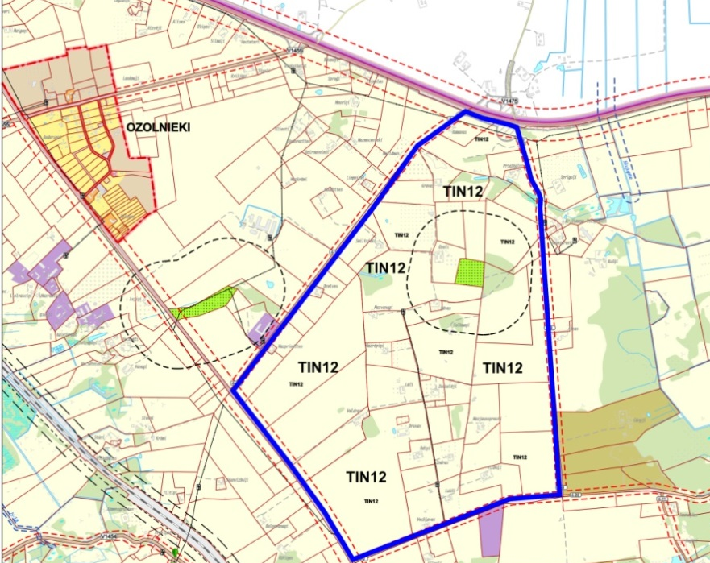
2. | Saraksti ar Tukuma novada iedzīvotāju un nekustamo īpašumu īpašnieku parakstiem (4 (četras) lapas, kopā 75 (septiņdesmit pieci) paraksti)  Kontaktpersona Dzintra Janševska  18.05.2015. | Tukuma novadā notiek Tukuma novada teritorijas plānojuma 2011 .-2023.gadam grozījumu izstrādāšana un tiek apspriesta izstrādāto grozījumu 1.redakcija.  Apdzīvota vieta, kurā mēs dzīvojam vai, kurā mums ir īpašums netālu no Slampes pagasta Sprostu kapiem, vēsturiski veidojusies, atdalot zemes no Ozolmuižas zemēm, dēvēta arī par Lielo ciemu (turpmāk tekstā Lielais ciems), skatīt pievienoto plānu, kurā ar gaiši zilu līniju atzīmētas robežas.  Plāns, kurā atzīmēta ierosinājumā minētā teritorija Lielais ciems  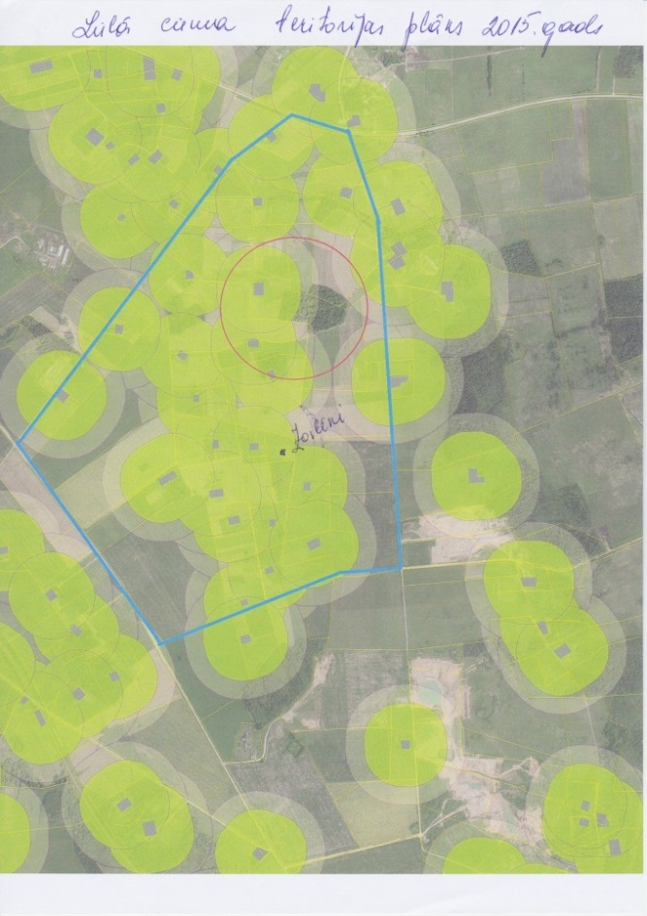  Minētajai teritorijai raksturīga blīva viensētu apbūve jau kopš 19. gadsimta beigām, kas redzams arī pievienotajā 1910.gada kartes fragmentā.  1910.gada kartes fragments ar Lielā ciema teritoriju  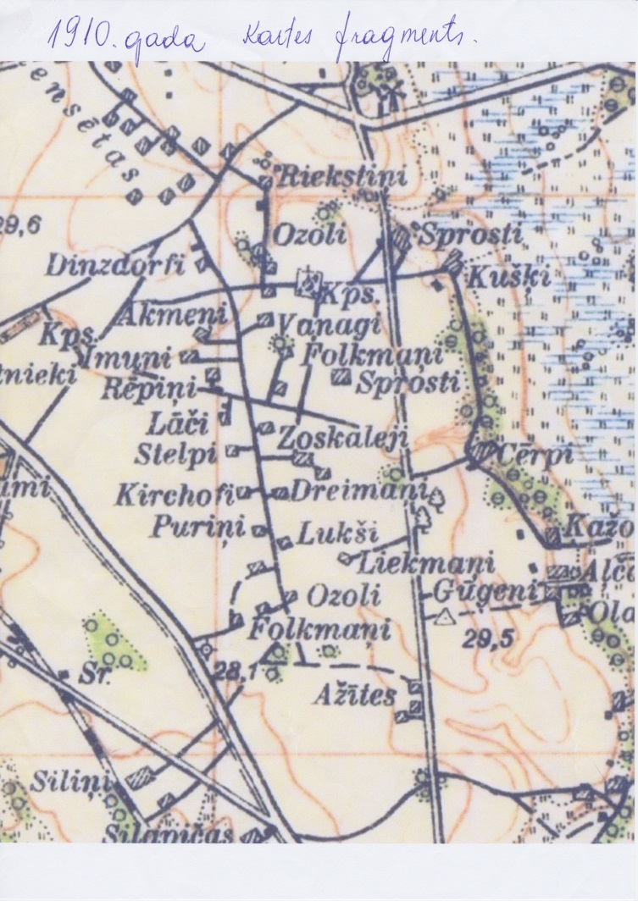  Lielajā ciemā blīva viensētu apbūve un Latvijas lauku raksturīgā ainava saglabājusies arī šobrīd. Pievienotajā plānā ar zaļu atzīmētas teritorijas plānojumā noteiktās 200m aizsargjoslas ap dzīvojamām mājām, ar sarkanu līniju iezīmēta aptuvena Sprostu kapu 300m aizsargjosla. Kā redzams, atzīmētajā Lielā ciema teritorijā izvietojas 30 dzīvojamo māju aizsargjoslas, gandrīz pilnībā nosedzot to, teritorijā ir arī iegādāti nekustamie īpašumi, kuru īpašnieki plāno celt dzīvojamās mājas. Minētās teritorijas atļautā izmantošana atbilstoši Tukuma novada teritorijas plānojumā 2011.-2023.gadam ir lauksaimniecībā izmantojamās teritorijas.  Daudziem Lielā ciema iedzīvotājiem mājas, īpašumi, zeme, pļavas ir ne tikai jumts virs galvas jeb bizness, bet tās ir saknes, kur dzīvojuši viņu senči. Viņi un arī tie iedzīvotāji, kuri šeit iegādājušies īpašumus, rēķinās ar esošo teritorijas plānojumu: veidojuši un turpina veidot savu dzīves vietu, īpašumu atbilstoši spēkā esošajam Tukuma novada teritorijas plānojumam.  Esošie Tukuma novada teritorijas plānojuma teritorijas izmantošanas un apbūves noteikumi paredz, ka lauksaimniecībā izmantojamās teritorijas galvenā izmantošana ir lauksaimnieciskā izmantošana (ietverot, augkopību, dārzeņkopību, dārzkopību, graudkopību un citu kultūru audzēšanu, lopkopību, biškopību utml.). Atsevišķi ir atļauta teritorijas palīgizmantošana ar nosacījumu, ka palīgizmantošana, kas ir pakārtota galvenai izmantošanai, nepārsniedz 30% no galvenās izmantošanas platības. Lauksaimniecības teritorijā ir atļauta arī derīgo izrakteņu ieguve (kā palīgizmantošana) papildus nosakot, ka derīgo izrakteņu ieguve lauku teritorijā ir ne tuvāk kā 200 metri no dzīvojamās mājas. Šī redakcija ļāva sabalansēt dažādu lauksaimniecības zemes īpašnieku saimnieciskās intereses, kā arī ierobežoja lauksaimiecības zemju transformāciju par derīgo izrakteņu atradnēm, pasargājot no degradācijas lauksaimniecības zemes un lauku ainavu. Līdz šim nav izsniegtas atļaujas derīgo izrakteņu ieguvei Lielā ciema teritorijā.  Tukuma novadā jau izsniegtas 37 atļaujas derīgo izrakteņu ieguvei, no kurām septiņas atrodas no Lielā ciema dienvidaustrumu virzienā attālumā līdz 2 kilometriem vēl piecas ziemeļrietumu virzienā līdz piecu kilometru attālumā, uz ziemeļiem no Lielā ciema atrodas arī Smārdes pagasta teritorijā esošās derīgo izrakteņu atradnes.  Minēto atradņu izmantošana jau ir radījusi un turpmāk var radīt ievērojamu ietekmi uz vidi un neatgriezeniskas sekas. Akās samazinājies ūdens līmenis, ir gadījums, kad ūdens akā pazudis. Daļā no atradnēm ieguves darbība ir pārtraukta, vide ir degradēta. Šobrīd neviena no atradnēm nav rekultivēta. Atsevišķās vietās redzami dažādi atkritumi.  Tukuma novada teritorijas plānojuma 2011.-2023.gadam grozījumi (1.redakcija) attiecībā uz teritorijas izmantošanas un apbūves noteikumiem paredz atcelt prasību, ka teritorijas palīgizmantošana ir ne vairāk kā 30% no galvenās izmantošanas platības un atļaut derīgo izrakteņu iegūšanu tuvāk nekā 200 metri no dzīvojamās mājas, ja saņemts nekustamā īpašuma vai tiesiskā valdītāja rakstisks saskaņojums, kas ir reģistrēts zemesgrāmatā.  Šādas izmaiņas, vērstas uz nelielas grupas interešu risināšanu, ja tās tiktu apstiprinātas, radītu nelabvēlīgas sekas iedzīvotājiem, būtu pretrunā ar tiesiskās paļāvības principu.  Tas dotu iespēju iespējams lauksaimniecībā izmantojamo zemi pilnībā pārvērst par derīgo izrakteņu ieguves teritoriju, to varētu uzskatīt par netiešu atļauju / veicināšanu transformēt lauksaimniecības zemes derīgo atradņu ieguves vietās, tai skaitā arī salīdzinoši nelielās zemes platībās. Tas var novest pie lauku ainavas degradāciju, nerēķinoties ar apkārtējo zemes un viensētu īpašnieku gribu un saimniekošanas modeli.  Minētās izmaiņas būtu pretrunā arī ar  - Latvijas ilgstpējīgas attīstības stratēģiju līdz 2030.gadam, tajā minēto telpiskās attīstības perspektīvu:  - radīt līdzvērtīgus dzīves apstākļus visiem iedzīvotajiem, neatkarīgi no dzīves vietas;  - saglabāt Latvijas savdabību - daudzveidīgo dabas un kultūras mantojumu, tipiskās un unikālās ainavas;  - Latvijas nacionālās attīstības plānā minēto mērķi: Saglabāt dabas kapitālu kā bāzi ilgtspējīgai ekonomiskajai izaugsmei un sekmēt tā ilgtspējīgu izmantošanu, mazinot dabas un cilvēka darbības radītos riskus vides kvalitātei;  - Tukuma novada teritorijas attīstību, kas telpiskās perspektīvas kontekstā ir noteikta:  - dabas aizsardzība, ainavu un kultūrvēsturisko teritoriju koncentrācijas telpas;  - lauku telpa ar lauksaimniecības teritorijām, ar viensētu grupām un viensētām;  - esošo lauku apdzīvojumu respektējoša, sabalansēta izmantošana.  Komersanti, kas saņemtu atļaujas derīgo izrakteņu iegūšanai, gūtu peļņu, valsts un pašvaldība saņemtu samaksu, bet blakus esošiem iedzīvotājiem un nekustamo īpašumu īpašniekiem, tiktu radīti papildus izdevumi, ietekmēta viņu darbība un dzīves apstākļi, kā arī samazināta viņu īpašumu un jau veikto zemes un ēku uzlabojumu vērtība.  30.04.2013. MK noteikumos Nr.240 „Vispārīgie teritorijas plānošanas, izmantošanas un apbūves noteikumi” noteikts „54. Lauksaimniecības teritorija (L) ir funkcionālā zona, ko nosaka, lai nodrošinātu lauksaimniecības zemes kā resursa racionālu un daudzveidīgu izmantošanu visu veidu lauksaimnieciskajai darbībai un ar to saistītajiem pakalpojumiem.”  Šajās teritorijās noteikts: „55. Lauksaimniecības teritorijas galvenie izmantošanas veidi ir:  55.1. lauksaimnieciska izmantošana; 55.2. viensētu apbūve; 55.3. lauksaimnieciskās ražošanas uzņēmumu apbūve; 55.4. publiskā ārtelpa.”  Noteikumi Nr. 240 paredz, ka Lauksaimniecības teritorijā var noteikt arī papildizmantošanas veidus: „56.2. rūpnieciskā apbūve un teritorijas izmantošana: 56.2.1. vieglās rūpniecības uzņēmumu apbūve; 56.2.2. derīgo izrakteņu ieguve; 56.2.3. atkritumu apsaimniekošanas un pārstrādes uzņēmumu apbūve.”  Tomēr papildizmantošana nav nosakāma obligāti, var arī nenoteikt.  Ierosinām Lielā ciema teritoriju iezīmēt Tukuma novada teritorijas plānojumā kā teritoriju, kura ir Lauksaimniecības teritorija, bet nenoteikt tajā kā papildizmantošanas veidus derīgo izrakteņu ieguvi un atkritumu apsaimniekošanas un pārstrādes uzņēmumu apbūvi. | Skatīt komentāru pie 1.iesnieguma
3. | Kontaktpersona:  Māris Majors  18.05.2015.  Pielikumā:  Saraksti ar Tukuma novada iedzīvotāju un nekustamo īpašumu īpašnieku parakstiem (13 (trīspadsmit) lapas, kopā 230 (divi simti trīsdesmit) paraksti). | Tukuma novadā norisinās Tukuma novada teritorijas plānojuma 2011.-2023.gadam grozījumu izstrāde. Ir notikušas plānojuma 1.redakcijas apspriešanas.  Likuma Par pašvaldībām 3.pantā noteikts, ka vietējā pašvaldība ir vietējā pārvalde, kas ar pilsoņu vēlētas pārstāvniecības — domes — un tās izveidoto institūciju un iestāžu starpniecību nodrošina likumos noteikto funkciju, kā arī šajā likumā paredzētajā kārtībā Ministru kabineta doto uzdevumu un pašvaldības brīvprātīgo iniciatīvu izpildi, ievērojot valsts un attiecīgās administratīvās teritorijas iedzīvotāju intereses. Piedāvātajā Teritorijas izmantošanas un apbūves noteikumu grozījumu redakcijā (1.redakcija) teritorijas iedzīvotāju intereses nav ņemtas vērā, tās tiktu aizskartas, ja grozījumi tiktu pieņemti piedāvātajā redakcijā.  Tiktu pārkāpts arī tiesiskās paļāvības princips, kas ir viens no tiesiskas valsts pamatiem. Atbilstoši šim principam valsts pārvaldei jārīkojas paredzami un konsekventi, savukārt privātpersona, ja tā saņēmusi skaidru iestādes viedokli kādā jautājumā, uz to var paļauties, attiecīgi plānojot savu rīcību.  Skaidrs viedoklis par lauksaimniecības zemju izmantošanu un derīgo izrakteņu ieguvi pausts spēkā esošajā Tukuma novada teritorijas 2011-2023, Teritorijas izmantošanas un apbūves noteikumos.  Esošais regulējums paredz, ka (257.punkts) jebkuru derīgo izrakteņu ieguvi drīkst veikt normatīvajos aktos paredzētajā kārtībā ar nosacījumiem:  „ ne tuvāk par 500 m no ciemiem un ciemos,  lauku teritorijā ne tuvāk par 200 m no dzīvojamās mājas, ja vismaz 50% no tās ir mežs virs 6 m augstumā,  lauku teritorijā pārējos gadījumos 200 m;  5.7.7. Lauksaimniecībā izmantojamās teritorijas/L/, to izmantošana  594. Palīgizmantošana:  594.10. derīgo izrakteņu atradnes ierīkošana, pirms tam mainot lauksaimniecības zemju izmantošanas veidu;  143.7. palīgizmantošanai, kas ir pakārtota galvenajai izmantošanai, nepārsniedzot 30% no galvenās izmantošanas platības.””  Apspriešanai piedāvātā Tukuma novada teritorijas plānojuma grozījumu 1.redakcija  paredz citus nosacījumus.  Derīgo izrakteņu ieguves vietas nav atļautas:  „38.1. pilsētā un ciemos un tuvāk par 500 m no pilsētas vai ciema robežas;  38.2. tuvāk par 200 m no lauku teritorijā esošas dzīvojamās vai publiskās apbūves ēkas, izņemot gadījumu, ja saņemts nekustamā īpašuma, kas atrodas noteiktajā attālumā, īpašnieka vai tiesiskā valdītāja rakstisks saskaņojums. Saskaņojums normatīvajos aktos noteiktajā kārtībā reģistrējams zemesgrāmatā.  38.3. īpaši aizsargājamajā dabas teritorijā un tuvāk par 200 m no tās robežas, izņemot gadījumu, ja saņemts Dabas aizsardzības pārvaldes saskaņojums;  - Vietējās nozīmes lauksaimniecības teritorijās (TIN6);”  Teritorijas plānojuma grozījumu 1.redakcijā nav dots jēdzienu „galvenā izmantošana” un „papildizmantošana” skaidrojums.  30.04.2013. MK noteikumi Nr.240 „Vispārīgie teritorijas plānošanas, izmantošanas un apbūves noteikumi” (turpmāk - noteikumi Nr.240), nosaka, ka „2.9. galvenā izmantošana - teritorijas izmantošanas veids, kas ir dominējošs funkcionālajā zonā; 2.20. papildizmantošana - teritorijas izmantošanas veids, kas ir pakārtots funkcionālajā zonā noteiktajam galvenajam izmantošanas veidam, to uzlabo vai veicina.”  Noteikumu Nr.240 24.punktā noteikts „24. Teritorijas plānojuma vai lokālplānojuma apbūves noteikumos katrai funkcionālajai zonai nosaka: 24.1.galvenos izmantošanas veidus, atļautos papildizmantošanas veidus un nepieciešamos apbūves parametrus;”  Starp teritorijas galveno izmantošanu un papildizmantošanu ir jābūt atšķirībai, jo papildizmantošana nevarētu būt vienlīdzīga ar galveno izmantošanu un aizņemt visu zemesgabala teritoriju. Līdz ar to, kā jau norādīts, nepieciešams noteikt kādus parametrus un formulēt papildizmantošanu, ņemot vērā, ka papildizmantošana ir pakārtota galvenajai izmantošanai, to uzlabo vai veicina.  Ņemot vērā normatīvos aktus un izveidojušos praksi, teritoriju plānojumos papildizmantošana tiek noteikta un formulēta konkrēti, lielākoties paredzot, ka „Papildizmantošana - esošu, plānotu vai nodomātu zemes un būvju vai to daļas izmantošana, ja tā ir pakārtota galvenajai izmantošanai un papildina to, ja tā ir izvietota vienā zemesgabalā ar galveno izmantošanu un, ja šis izmantošanas veids nepārsniedz 40% no attiecīgās ēkas izmantojamās platības vai 30% no zemesgabala apbūvējamās platības.”  Teritorijas plānojuma grozījumu 1.redakcija piedāvā jaunas, īpaši labvēlīgas iespējas derīgo izrakteņu ieguvei:  - ierīkot derīgo izrakteņu atradnes tuvāk par 200 metriem no dzīvojamās mājas;  - iegūt derīgos izrakteņus visā īpašuma platībā, bez šobrīd esošā 30% ierobežojuma.  Jaunās iespējas, nenosakot galvenās un papildizmantošanas attiecības zemesgabalos, būtiski izmainītu esošo situāciju, uzlabotu iespējas ierīkot derīgo izrakteņu atradnes vietās, kur ir spēkā minētie ierobežojumi, un pasliktinātu esošo situāciju iedzīvotājiem, kas, tiesiski paļaujoties, ieguldījuši līdzekļus savos īpašumos, lai attīstītu īpašumu atbilstoši to noteiktajai galvenajai izmantošanai, tas ir, lielākoties lauksaimniecībai.  Šāda rīcība ir pretrunā ar teritoriālo kontekstu:  1. nacionālajā līmenī — Latvijas ilgtspējīgas attīstības stratēģiju un Nacionālo attīstības plānu, tajā minēto:  - ka (332) jāveicina Latvijai raksturīgā dzīvesveida ar vēsturisko apdzīvojuma struktūru, kultūrainavu un tradīcijām saglabāšana.  - ka (9) Ilgtspējības modeļa ietvaros vienīgā iespēja veiksmīgi atbildēt uz globālajiem izaicinājumiem ir veidot tādu attīstības politiku, kur nepieciešamība veicināt ekonomisko izaugsmi, uzlabot ikviena sabiedrības locekļa dzīves kvalitāti, nepieciešamība nodrošināt sociālo saliedētību un drošību, kā arī nepieciešamība nosargāt ekoloģisko vidi nākamajām paaudzēm būtu līdzsvarā.  - Prioritāti (6) - Telpiskā attīstības perspektīva mērķi,  Saglabāt Latvijas savdabību - daudzveidīgo dabas un kultūras mantojumu, tipiskās un unikālās ainavas.  NACIONĀLĀS ATTĪSTĪBAS PLĀNA 2014.-2020.GADAM (NAP 2020) nosaka Prioritātes Izaugsmi atbalstošas teritorijas starp rīcības virzieniem minēts:  - Dabas un kultūras kapitāla ilgtspējīga apsaimniekošana. (421) Rīcības virziena mērķi un rādītāji kā mērķis 1 (422) norādīts „Saglabāt dabas kapitālu kā bāzi ilgtspējīgai ekonomiskajai izaugsmei un sekmēt tā ilgtspējīgu izmantošanu, mazinot dabas un cilvēka darbības radītos riskus vides kvalitātei"  Latvijas lauku attīstības programma 2014.-2020.gadam teikts, ka Latvijā viens no galvenajiem ražošanas resursiem ir zeme - gan lauksaimniecībā izmantojamā zeme (LIZ), gan meža zeme.  Tukuma novada integrētās attīstības programmā 2011.-2017.gadam minēts, ka nozīmīgākais Tukuma novada dabas resurss ir plašās lauksaimniecības zemju teritorijas. Tukuma novada teritorijas plānojuma grozījumu 1.redakcija pieļauj šā nozīmīgākā resursa degradāciju un neatgriezenisku zaudēšanu. Tukuma novada domes amatpersonas ir publiski atzinušas, ka esošā likumdošana ļauj viegli izvairīties no derīgo izrakteņu ieguves vietu rekultivācijas, atstājot nesakārtotas un degradētas teritorijas.  Ņemot vērā esošo situāciju un to, ka Tukuma novadā ir liels esošo un potenciālo derīgo izrakteņu atradņu skaits, ir atstātas bīstamas, nerekultivētas atradnes, degradēta vide, mēs atkārtoti paužam viedokli, ka teritorijas plānojumā nepieciešams noteikt stingrākus noteikumus, kas jāievēro teritorijas izmantošanā. Šādu viedokli padusi arī Slampes pagasta konsultatīvā padome šā gada 20.aprīļa sēdē, klāt esot arī Tukuma novada Domes pārstāvjiem Volfā un Zariņa k-giem.  Pretējā gadījumā Tukuma novada Dome provocē situāciju, kas var radīt ievērojamu ietekmi uz vidi un neatgriezeniskas sekas, būtiski pazemināt blakus esošo, kā arī tuvākajā apkārtnē esošo nekustamo īpašumu vērtību, negatīvi ietekmēt iespēju uzturēt un attīstīt īpašnieku darbību savos īpašumos, iespēju tos pilnvērtīgi un vispusīgi izmantot, dzīvot tajos atbilstoši savām vēlmēm, iesāktajai saimnieciskajai darbībai, nodarboties ar bioloģisko lauksaimniecību, uzturēt savus īpašumus pienācīgā un sev vēlamā stāvoklī.  Ierosinām:  - TERITORIJAS IZMANTOŠANAS UN APBŪVES NOTEIKUMU grozījumu 38.2 punktu izteikt sekojošā redakcijā „tuvāk par 350 m no lauku teritorijā esošas dzīvojamās vai publiskās apbūves ēkas”.  - TERITORIJAS IZMANTOŠANAS UN APBŪVES NOTEIKUMU grozījumos iekļaut skaidrojumu ko nozīmē galvenā izmantošana un ko nozīmē papildizmantošana.  - Noteikt, papildizmantošanai sekojošu skaidrojumu „.Papildizmantošana - esošu, plānotu vai nodomātu zemes un būvju vai to daļas izmantošana, ja tā ir pakārtota galvenajai izmantošanai un papildina to, ja tā ir izvietota vienā zemesgabalā ar galveno izmantošanu un, ja šis izmantošanas veids nepārsniedz 40% no attiecīgās ēkas izmantojamās platības vai 30% no zemesgabala apbūvējamās platības.”  - Noteikt, ka derīgo izrakteņu transportēšanas negatīvās ietekmes (putekļi) mazināšanai uz tuvumā esošo dzīvojamo un publisko apbūvi nepieciešams paredzēt ceļus ar asfaltbetona segumu.  - Atbilstoši TERITORIJAS IZMANTOŠANAS UN APBŪVES NOTEIKUMU grozījumu 1.redakcijas 454.punktā noteiktajam: „Grafiskās daļas kartē attēlotas aizsargjoslas ap kapsētām - 300 m no kapsētu teritoriju robežas ārējās malas. Kapsētu saraksts 10.pielikumā”, attēlot kapsētu teritoriju aizsargzonu robežas grafiskajā daļā. Kapsētu sarakstā korekti minēt Sprostu kapu nosaukumu. | Skatīt komentāru pie 1.iesnieguma
4. | SIA „Z Group”  Valdes loceklis  Raimonds Zabarovskis  13.05.2015. | SIA „Z Group” ir saņēmusi Tukuma novada Domes teritorijas plānojuma izstrādes darba grupas vēstuli, kā arī iepazinās ar Ziņojumu par saņemtajiem priekšlikumiem un iebildumiem saistībā ar grozījumu izdarīšanu Tukuma novada teritorijas plānojumā.  Rakstiskus priekšlikumus par teritorijas plānojuma 2011.-2023.gada grozījumu pirmās redakcijas risinājumiem var iesniegt līdz 2015.gada 18.maijam.  Saskaņā ar Tukuma novada Domes teritorijas plānojuma 2011. – 2023.gadam grozījumu Teritorijas izmantošanas un apbūves noteikumu 1.redakciju (turpmāk - Noteikumi) 38.punktu ir paredzēts:  „38. Ietekmes mazināšanai uz apkārtējām teritorijām noteikti minimālie attālumi no derīgo izrakteņu ieguves vietām līdz dzīvojamai un publiskai apbūvei, dabas teritorijām un objektiem. Derīgo izrakteņu ieguves vietas nav atļautas:  38.1. pilsētā un ciemos un tuvāk par 500 m no pilsētas vai ciema robežas;  38.2. tuvāk par 200 m no lauku teritorijā esošas dzīvojamās vai publiskās apbūves ēkas, izņemot gadījumu, ja saņemts nekustamā īpašuma, kas atrodas noteiktajā attālumā, īpašnieka vai tiesiskā valdītāja rakstisks saskaņojums. Saskaņojums normatīvajos aktos noteiktajā kārtībā reģistrējams zemesgrāmatā.  38.3. īpaši aizsargājamajā dabas teritorijā un tuvāk par 200 m no tās robežas, izņemot gadījumu, ja saņemts Dabas aizsardzības pārvaldes saskaņojums;  38.4. Vietējās nozīmes lauksaimniecības teritorijās (TIN6);  38.5. Ainaviski vērtīgās teritorijās (TIN5);  38.6. kultūras pieminekļa teritorijā un aizsargjoslas (aizsardzības zonas) teritorijā ap kultūras pieminekli, izņemot gadījumus, ja saņemts Valts kultūras aizsardzības inspekcijas (turpmāk - VKPAI) saskaņojums;  38.7. aizsargjoslas teritorijā ap kapsētu;”  1  Ziņojumā par saņemtajiem priekšlikumiem un iebildumiem ir vērojamas likumsakarības, kas liecina par atsevišķu indivīdu vēlmi ierobežot derīgo izrakteņu ieguvi konkrētos īpašumos. Minētais attiecas arī uz Slampes pagastā esošajiem nekustamajiem īpašumiem „Birzes”, „Folkmaņi”, „Kraujas”. Iedzīvotāju vārdā aktīvi darbojas faktiski viena persona - Māris Majors, kurš aģitē iedzīvotājus par būtisku ierobežojumu noteikšanu attiecībā uz tiem nekustamo īpašumu īpašniekiem, kuri savā īpašumā vēlas veikt derīgo izrakteņu ieguvi. Esam pārliecināti, ka Māra Majora savāktie iedzīvotāju paraksti ir balstīti uz nepareizi sniegu informāciju par derīgo izrakteņu ieguvi, turklāt daudzi no iedzīvotājiem, kas iespējams ir parakstījuši iesniegumus, nemaz īsti nezin kur precīzi atrodas lielākā daļa no esošajiem karjeriem, kas viņu ikdienas dzīvi neietekmē. Turklāt, vēršam Tukuma novada Domes teritorijas plānojuma izstrādes darba grupas uzmanību un lūdzam pārliecināties vai iesniegumus ar neskaitāmu iedzīvotāju parakstiem ir patiesi to personu parakstīti, un vai visi iesniegumā uzskaitītie iedzīvotāji ir parakstījušies zem konkrētā iesnieguma teksta. Mūsu ieskatā, kolektīvi parakstīts iesniegums, bez parakstu notariāla apstiprinājuma zem konkrētā iesnieguma teksta, ir apšaubāms.  2  Noteikumu 38.1.apkšpunkts paredz, ka derīgo izrakteņu ieguves vietas nav atļautas: pilsētā un ciemos un tuvāk par 500 m no pilsētas vai ciema robežas.  Pirmkārt, gribētos norādīt uz neliela pētījuma rezultātiem (sk. pielikumā izvilkumus no novadu teritoriju plānojumiem), kas liecina par to, ka Tukuma novada dome vēlas būtiski ierobežot nekustamo īpašumu īpašnieku tiesības brīvi rīkoties ar savu zemi, t.sk. iegūt derīgos izrakteņus, tādējādi traucējot zemes īpašniekam realizēt savas tiesības pēc sava ieskata, rīkoties ar savas zemes virsu, gaisa telpu virs tās, kā arī ar zemes slāņiem zem tās, kā tas ir noteikts Civillikumā.  Kā liecina citu novadu teritorijas plānos iekļautā informācija, tad derīgo izrakteņu ieguve netiek būtiski ierobežota, tā veicama normatīvajos aktos noteiktajā kārtībā ar ierobežojumu, ka to nedrīkst veikt tieši ciemu teritorijā. Ierobežojums, ka derīgo izrakteņu iegūšana nav atļauta tuvāk par 500 m no pilsētas vai ciema robežas nepastāv. Tādējādi vairums novadu sabalansē gan zemes īpašnieku, gan sabiedrības intereses.  Otrkārt, saskaņā ar Administratīvo teritoriju un apdzīvoto vietu likuma 11.panta otro daļu „Ciema statusu var piešķirt tādai novada teritorijas daļai, kurā ir vai tiek plānota koncentrēta apbūve, pastāvīgi dzīvo cilvēki un ir izveidota attiecīga infrastruktūra.” No minētā izriet, ka teritorijai ar vairākām būvēm, kurās pastāvīgi dzīvo cilvēki var piešķir ciema statusu. Ciemata statusa piešķiršana, kā arī esošo ciematu robežas var būt mainīgas. 500 metru ierobežojums būtiski ierobežo zemes īpašniekiem, kuru īpašumi atrodas ciemu tuvumā, brīvi rīkoties ar savu zemi, t.sk. iegūt derīgos izrakteņus pat nelielā daudzumā.  Ņemot vērā citu novadu teritoriju plānojumos ietvertās prasības, kā arī nepieļaujot būtisku ierobežojumu zemes īpašniekiem izmantot savu īpašumu, lūdzu izteikt Nolikuma 38.1. apakšpunktu sekojošā redakcijā, nosakot, ka Derīgo izrakteņu ieguves vietas nav atļautas:  „38.1. pilsētā un ciemos;”  3  Kā izriet no Noteikumu 38.2.punkta, tad 200 m ierobežojums no lauku teritorijā esošas dzīvojamās vai publiskās apbūves ēkas, varēs tik neievēroti, ja būs saņemti nekustamā īpašuma, kas atrodas noteiktajā attālumā, īpašnieka vai tiesiskā valdītāja rakstisks saskaņojums. Saskaņojums normatīvajos aktos noteiktajā kārtībā reģistrējams zemesgrāmatā.  3.1.  Vēršam uzmanību, ka 200 m ir liels attālums kas būtiski ierobežos zemes īpašnieka, kurš vēlas brīvi rīkoties ar savu zemi, tiesības, t.sk. realizēt vienam pašam pilnīgas varas tiesības pār savu zemi, valdīt, iegūt tās augļus. Par būtisku ierobežojumu ir jāuzskata arī tas, ka 200 m ir jāskaita no ēkas nevis no zemes robežas. Ēku izvietojums dažādos zemesgabalos var būt atšķirīgs. Tas nostādīs nevienlīdzīgā situācija visu zemes gabalu īpašniekus, gan tos kuru tuvumā vēlas veikt derīgo izrakteņu ieguvi, gan tos, kuri vēlas veikt derīgo izrakteņu ieguvi.  Civillikuma 1036.pants nosaka: Īpašums dod īpašniekam vienam pašam pilnīgas varas tiesību par lietu, ciktāl šī tiesība nav pakļauta sevišķi noteiktiem aprobežojumiem.  Civillikuma 1038.pants nosaka: Īpašnieks var viņam piederošo lietu valdīt, iegūt tās augļus, izlietot to pēc sava ieskata savas mantas pavairošanai un vispār to lietot visādā kārtā, kaut arī no tam rastos zaudējums citai personai.  Civillikuma 1043.pants nosaka: Zemes īpašnieks var, pēc sava ieskata, rīkoties ar savas zemes virsu, gaisa telpu virs tās, kā arī ar zemes slāņiem zem tās, ja vien viņš ar to neskar svešas robežas.  Civillikuma 1043.pants nepārprotami norāda uz to, ka zemes īpašnieks var pēc sava ieskata rīkoties ar savu zemi, neskarot svešas robežas.  Noteikumos atstājot 200 m ierobežojumu faktiski viens zemes īpašnieks, kura zemes robežas netiek aizskartas, iegūst ierobežošanas tiesības pār otram zemes īpašniekam piederošo īpašumu, tādējādi iegūstot zināmu varu pār otram īpašniekam piederošo zemes gabalu, kas ir pretrunā Civillikumā noteiktajam.  Jānorāda, ka izvilkumi no novadu teritoriju plānojumiem liecina par to, ka absolūtais vairākums novadu neparedz minimālo attāluma ierobežojumu derīgo izrakteņu ieguvei tādējādi nepārkāpjot Civillikumā noteiktās zemes īpašnieka tiesības. Tiki divos novados ir noteikts minimālais attālums līdz tuvējam objektiem - 100 m.  3.2.  Arī ar Satversmes 105.pantu tiek garantētas ikviena tiesības uz īpašumu. Lai gan Satversmes 105.pantā noteiktās īpašuma tiesības var ierobežot, tas darāms vienīgi sabiedrības interesēs saskaņā ar likumu, pieļaujot īpašuma atsavināšanu sabiedrības vajadzībām pret taisnīgu atlīdzību. Šāds ierobežojumus un piespiedu atsavināšanas tiesības izriet no valsts vajadzības aizsargātu citu cilvēku tiesības, demokrātisko valsts iekārtu, sabiedrisko drošību, labklājību un tikumību, kā to garantē Satversmes 116.pants.  Ja Satversmē noteikto sabiedrības vairākumu interešu aizsardzības nolūkos ar Noteikumiem ir jāierobežo īpašuma tiesības vienam īpašniekam, tad Noteikumos būtu jāiestrādā norma, kura nosaka pašvaldības pienākumu veikt ierobežotā zemes īpašnieka nekustamā īpašuma atsavināšanu, ņemot vērā tās vērtību un zemes īpašnieka nerealizētās nākotnes iespējas iegūt augļus no atsavināmās zemes.  Piemēram, šādā redakcijā: „Gadījumā, ja lauku teritorijā esošā nekustamā īpašuma īpašnieks vai tiesiskais valdītājs atsakās dot rakstisku piekrišanu derīgo izrakteņu ieguvei tuvāk par minimālo noteikto attālumu, tad pašvaldība, nekustamo īpašumu, kurā bija plānots veikt derīgo izrakteņu ieguvi, atsavina sabiedrības vajadzībām normatīvajos aktos noteiktajā kārtībā.”  Līdz ar to, ja sabiedrība uzskata, ka vairākuma intereses tiek aizskartas ar to, ka tuvāk par 200 m no kāda īpašuma tiek iegūti derīgie izrakteņi un tāpēc vairums cilvēku pieprasa ierobežot viena īpašnieka tiesības brīvi rīkoties ar savu zemi, tad sabiedrībai nebūs arī nekādu iebildumu, ja viņu, kā nodokļu maksātāju nauda, tiks izmantota lai atsavinātu nekustamo īpašumu par labu sabiedrībai un segtu zaudējumus, kas radīsies zemes īpašniekiem nerealizējot viņa Civillikumā un Satversmē noteiktās tiesības. Ierobežojot derīgo izrakteņu ieguvi, sabiedrība noteikti arī piekritīs un nepārmetīs pašvaldībai, ja tā atteiksies no kādiem citiem ieplānotajiem projektiem naudas trūkumu dēļ.  3.3.  Īpašnieka vai tiesiskā valdītāja rakstisks saskaņojuma saņemšana, lai pieļautu mazāku attālumu derīgo izrakteņu ieguvei nekā noteikts Noteikumos kopumā nav noraidošā ideja. Tomēr, ņemot vērā 200 m lielo attālumu, kas jau tā būtiski ietekmētu zems īpašnieka, kurš vēlas iegūt derīgos izrakteņus savā īpašumā tiesības brīvi rīkots ar savu īpašumu un risku, ka šādu saskaņojumu saņemšanai pretī neadekvāti tiks pieprasīti maksājumi, 200 m attālums ir būtiski jāsamazina.  Tas nozīmē, ka atstājot 200 m ierobežojošo attālumu palielinās to personu loks, kuras nepamatoti, pretēji Civillikumā noteiktajam, vēlēsies ierobežot īpašnieka tiesības brīvi rīkoties savā zemē un mēģinās iedzīvoties uz atļaujas saņēmēja rēķina, kas nav pieļaujams. Lai pasargātu ierobežoto nekustamā īpašuma īpašnieka intereses, gadījumos kad viens nekustamā īpašuma īpašnieks nedotu saskaņojumu, Noteikumos būtu jānosaka, ka sakņojumu nedodošais īpašnieks vai tiesiskais valdītājs maksā kompensāciju zemes īpašniekam vai tiesiskajam valdītājam, kura tiesības tiek ierobežotas, samērīgi ar viņa ierobežojumiem. Jo faktiski ierobežotājs tādējādi gūst sev labumu lietojot savu īpašumu.  Savukārt, lai samazinātu personu loku kuras nepamatoti vēlēsies ierobežot zemes īpašnieka tiesības brīvi rīkoties ar savu zemi ir jāsamazina ierobežojošais attālums.  3.4.  Nav skaidrs kādas tiesības Zemesgrāmatā tiks lūgtas nostiprināt, ja Noteikumu 38.2. apakšpunktā norādīts, ka saskaņojums normatīvajos aktos noteiktajā kārtībā reģistrējams zemesgrāmatā.  Nav norādīts kurš normatīvais akts (punkts, pants) nosaka nepieciešamību un kārtību viena nekustamā īpašuma īpašnieka vai tiesiskā valdītāja rakstiska saskaņojuma ar otra nekustamā īpašuma īpašnieku reģistrēšanu Zemesgrāmatā. Nav skaidrs, kā šāds nosacījums atbilsts Zemesgrāmatas likuma prasībām.  Saskaņā ar Zemesgrāmatu likuma nosacījumiem nostiprinājumu žurnālā, citu starpā, ieraksta lūguma īsu saturu, norādot, kādas tiesības lūdz nostiprināt. Zemesgrāmatu likums neparedz kārtību kā būtu reģistrējami Nolikuma 38.2.apkšpunktā minētais saskaņojums.  Ņemot vērā izteiktos argumentus, kā arī nepieļaujot būtisku ierobežojumu zemes īpašniekiem izmantot savu īpašumu, lūdzu izteikt Nolikuma 38.2. apakšpunktu sekojošā redakcijā, nosakot, ka Derīgo izrakteņu ieguves vietas nav atļautas:  „38.2. tuvāk par 50 m no lauku teritorijā blakus esošas dzīvojamās vai publiskās apbūves ēkas, izņemot gadījumu, ja saņemts nekustamā īpašuma, kas atrodas noteiktajā attālumā, īpašnieka vai tiesiskā valdītāja rakstisks saskaņojums.”  4  Slampes pagastā esošajiem nekustamajiem īpašumiem „Birzes”, „Folkmaņi”, „Kraujas” ir veikti priekšdarbi, kas ļautu veikt derīgo izrakteņu ieguvi, t.sk. pirms ģeoloģiskās izpētes saņemta atļauja veikt ģeoloģisko izpēti, topogrāfiskā uzmērīšana un ģeoloģiskā izpēte, noslēgti līgumi par izstrādi, bet „Folkmaņi” ir iegādāti Z Group īpašumā. Ņemot vērā jau veiktos lielos ieguldījumus sagatavošanās darbu derīgo izrakteņu ieguves veikšanai, kā arī to, ka minētos nekustamos īpašumus nav ne praktiski, ne ekonomiski lietderīgi izmanto reālā un kvalitatīvā lauksaimniecības produkcijas ražošanā, lūdzu minētajiem īpašumiem noteikt lietošanas mērķi – derīgo izrakteņu ieguve.  5  Vērtējot izteiktos priekšlikumus, lūdzu ņemt vērā arī vairāku citu nekustamo īpašumu īpašnieku vēlmi mazināt ierobežojumus derīgo izrakteņu ieguvei, kā arī faktu, ka pašvaldībai paplašinot saimnieciskās darbības (derīgo izrakteņu ieguves) iespējas savā teritorijā, tiek nodrošinātas iespēja palielina pašvaldības budžetu. Tiek nodrošinātas papildus darba vietas. Saskaņā ar Dabas resursu nodokļa likumu nodokļa maksājumus par dabas resursu ieguvi vai izmantošanu vai vides piesārņošanu tiek ieskaitīti 60 procenti apmērā pašvaldības vides aizsardzības speciālajā budžetā.  Tie ir ienākumi pašvaldībai, kas izmantojami nevis viena indivīda interešu apmaksāšanai, bet gan vairumam sabiedrības. Saņemto nodokļu maksājuma apmērs no saimnieciskās darbības ir lielāks nekā no neizmantota zemesgabala, un iegūtie līdzekļi dod iespēju pašvaldībai realizēt savas funkcijas daudz efektīvāk.  6  Iepriekš esam lūguši papildināt Nolikumu arī ar citiem punktiem, kas pēc būtības ir vērstas uz Tukuma novada Domes iespējām reaģēt operatīvāk atbilstoši situācijai, kāda tā mainās ņemot vērā dažādus apstākļus, kas ietekmē sabiedrības un uzņēmējdarbības ikdienas dzīvi. Noteikumos nav redzams, ka šāds priekšlikums būtu ņemts vērā, kā arī nav skaidrs kā šādu priekšlikumu iekļaušana Nolikumā radītu nelabvēlīgas sekas sabiedrības interesēm. Tieši pretēji, šo priekšlikumu neņemšanas vērā negatīvi ietekmēt domes darba operativitāti.  Izteiktie priekšlikumi bija iekļaut Nolikumā sekojošus punktus:  1) „Tukuma novada Dome ar atsevišķu lēmumu ir tiesīga papildināt Noteikumu ____.punkta apakšpunktā derīgo izrakteņu ieguves vietu sarakstu.”  2) „Tukuma novada Dome ir tiesīga izņēmuma gadījumos, uz atsevišķa Tukuma novada Domes lēmuma pamata, izdarīt izņēmumus šajos Noteikumos un noteikt citu kārtību Tukuma novada teritorijas izmantošanai un apbūvei.” | Skatīt komentāru pie 1.iesnieguma
5. | IK „BRAUERS”  12.05.2015. | Saskaņā ar Tukuma pilsētas Zemes komisijas 16.05.2005. lēmumu Nr.1020 un Tukuma pilsētas domes 16.06.2005. lēmumu Nr.9., kā arī ierakstu Zemesgrāmatu apliecībā (Tukuma zemesgrāmatu nodaļa, Tukuma pilsētas zemesgrāmatas nodalījums Nr.1000 0019 0244) nekustamajam īpašumam ar kad. Nr. 9001 004 0908, Lauku ielā 30A, kas atrodas IK „BRAUERS” īpašumā ir noteikti lietošanas tiesību apgrūtinājumi - aizsargjosla gar projektēto Tulpju ielu - sarkanā līnija - 0.1066 ha platībā.  IK „BRAUERS” īpašniekam, Jānim Braueram, ierodoties uz Tukuma novada teritorijas plānojuma 2011.-2023.g. grozījumu 1.redakcijas sabiedrisko apspriešanu, kas norisinājās 27.04.2015., tika konstatēts, ka ir veiktas izmaiņas, par kurām zemes īpašnieks nav ticis informēts un kurām viņš nav piekritis.  Lūdzu sniegt rakstisku izskaidrojumu augstākminēto izmaiņu pamatotībai. | Tukuma novada teritorijas plānojuma izstrādes darba grupa izvērtējot esošo situāciju un tuvākās nākotnes infrastruktūras attīstības iespējas ir nolēmusi perspektīvā plānot sekojošu transporta kustības organizāciju Tulpju ielas posmam starp Kurzemes ielu un Lauku ielu:  1) divvirzienu kustību no Kurzemes ielas līdz Lauku ielas 30A īpašumam;  2) vienvirziena kustību no Lauku ielas 30A īpašuma līdz Lauku ielai.  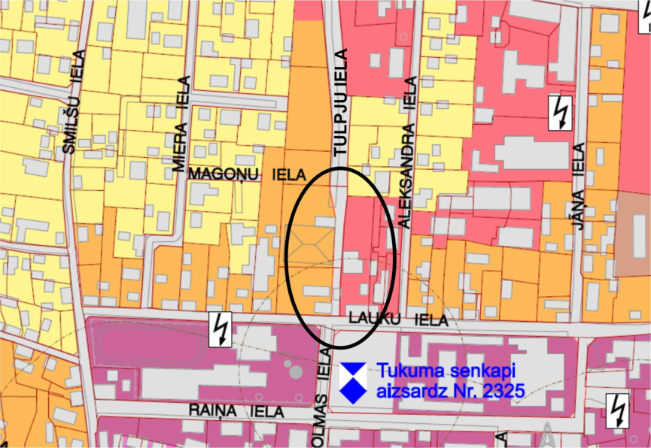
6. | Tukuma evaņģēliski luteriskā draudze  15.05.2015. | Pamatojoties uz 2015.gada 28.aprīļa vēstuli Nr.6-15/6674/1771 un to, ka šobrīd ir spēkā lēmums „Par Tukuma novada teritorijas plānojuma 2011.-2023.gadam grozījumu izstrāde”, Tukuma evaņģēliski luteriskā draudze atkārtoti lūdz izvērtēt zemes izmantošanas mērķa maiņu 1000 (viens tūkstotis) kvadrātmetru apmērā tās piederošajā īpašumā Gravas iela 29, Tukumā (zemes vienības kadastra apzīmējums 90110030462). Šobrīd visai īpašuma platībai 12104 kv.m apmērā noteikts zemes izmantošanas mērķis; „dabas pamatnes, parki, zaļā zona”. Šobrīd spēkā esošais izmantošanas mērķis neļauj racionāli izmantot teritoriju, kā arī apgrūtina īpašuma pārdošanu. Uzskatam, ka zemes gabals ir pietiekami liels un robežposmā ar Gravas ielu ir iespēja veikt apbūvi.  Lūdzam saglabāt 11104 kv.m. platībā zemes izmantošanas mērķi „dabas pamatnes, parki, zaļā zona”, bet 1000 kv.m. mainīt/noteikt zemes izmantošanas mērķi „savrupmājas apbūves teritorija”. | Priekšlikums atbalstīts  Esošā situācija  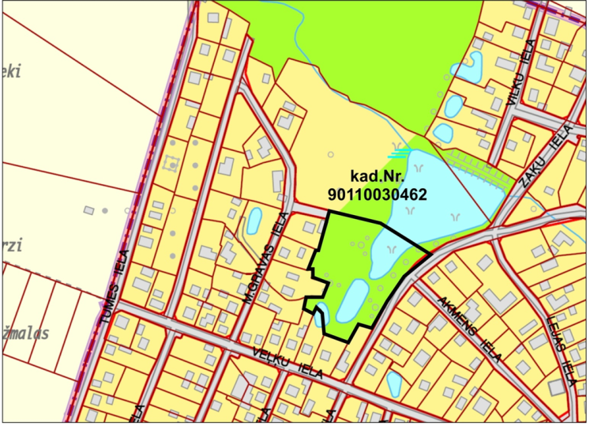  Priekšlikums  Daļa zemes vienības iekļauta zonā Savrupmāju apbūves teritorija (DzS)  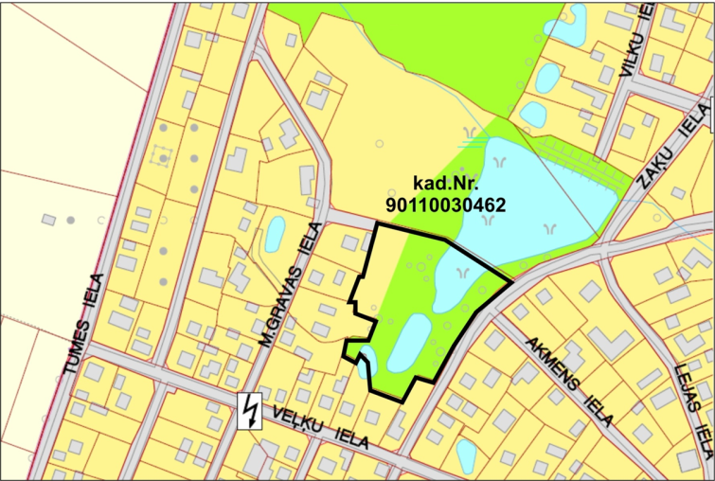
7. | Gatis Puķe  18.05.2015. | Par teritorijas plānojumā grozījumiem saistība ar koģeneracijas staciju Tulpju iela 2 un pie tās pieguļošajām privātmāju apbūves teritorijām.  Lūdzu teritorijas plānojumā starp savrupmāju apbūvi un ražošanas teritoriju noteikt ne tikai zaļo buferzonu, bet gan kārtīgi blīvu stādījumu ar jau 7 -10 gadus jauniem kociņiem divās, savstarpēji pamīšus izveidotās rindās. Paredzēt šo stādījumu izveidi jau šajā gadā, lai kociņi būtu paauguši, kamēr tiks apbūvēta nākošā rūpnieciskā teritorija (Raudas ielā).  Paredzēt stādījumus koģenerācijas stacijai arī Raudas ielas pusē (skat. pielikumu)  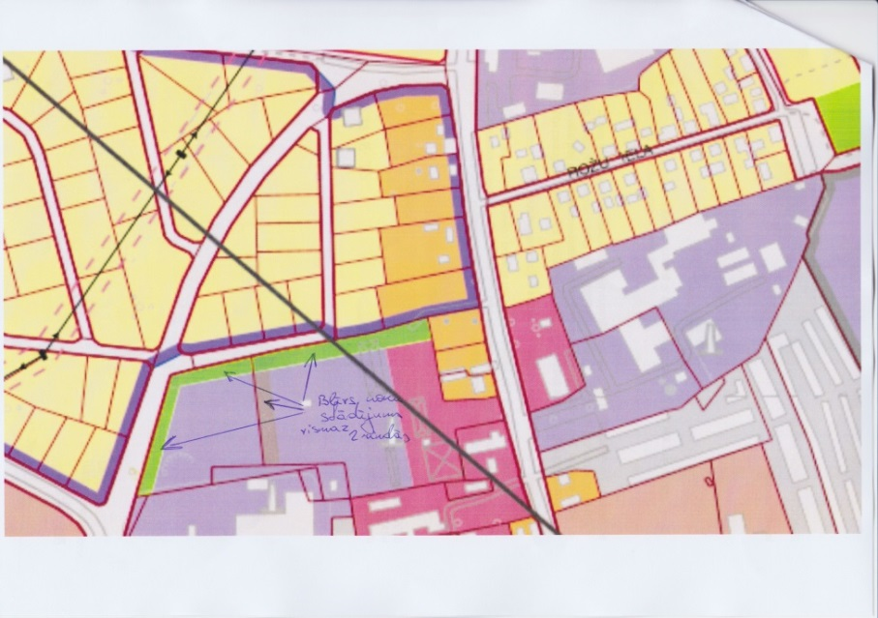  Lūdzu precizējiet noteikto trokšņa maksimālo vērtību (40 vai 45). Ja tas ir 45, tad nav skaidri saprotams, kāpēc tas tika palielināts pēc stacijas nodošanas ekspluatācijā, kurai bija jābūt uzbūvētai atbilstoši pieļaujamajai tā brīža maksimālajai trokšņa vērtībai - proti 40. | Priekšlikums atbalstīs daļēji  Gar zemes vienības daļu noteikts zonējums Dabas un apstādījumu teritorija (DA).  Saskaņā ar projektu sastādītas virsizmēra liepas un krūmi.  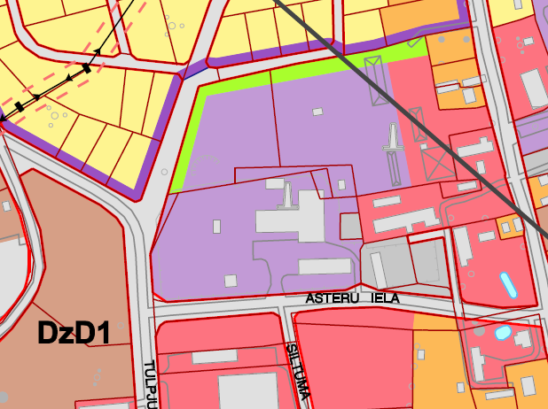  Teritorijas izmantošanas un apbūves noteikumos trokšņa rādītāji nav noteikti. Tos nosaka 07.01.2014. MK noteikumi Nr.16 «Trokšņa novērtēšanas un pārvaldības kārtība»  Saskaņā ar pieejamo informāciju pat ar izslēgtiem koģenerācijas stacijas agregātiem teritorijas fona troksnis pārsniedz 40 decibelus.
8. | Tukuma muzejs  18.05.2015. | Iepazīstoties ar novada teritorijas plānojumu, Tukuma muzejs lūdz ievērtēt iespēju noteikt ainaviski vērtīgas teritorijas statusu ne tikai Tumes pagastā Jaunmoku pils apkārtnē, bet arī Sēmes pagastā: Dzirciemā Evaņģēliski luteriskās baznīcas un Pastariņa muzeja apkārtnē, Sēmes baznīcas apkārtnē, pie Kaives Senču ozola un Vilksalas muižas apkārtnē. Ainaviski vērtīgas ir teritorijas ceļa posmā no Brīvniekiem līdz Zentenei, no Vecmokām līdz Lazdām, no Bieļām līdz Lamiņiem, kur atsevišķās vietās paveras nozīmīgas skatu perspektīvas un, kur vajadzētu saglabāt vēsturiski radušos ainavas struktūru. Visas minētās ainavas ir tipiskas Ziemeļaustrumkurzemei. Tāpat būtu vēlams izvērtēt Zemgalei tipisko ainavu teritorijas Lancenieku-Džūkstes ceļa apkārtnē.  Būtu vēlams arī izvērtēt iespējas noteikt kultūras pieminekļa statusu Vilksalas muižai kā bīdermeijera perioda arhitektūras kompleksam un Lancenieku skolai kā vēstures piemineklim, kur strādājis izcilais folklorists, skolotājs, rakstnieks, sabiedriskais darbinieks un dārzkopis Anss Lerhis-Puškaitis. Abi objekti līdz 1994. gadam bija iekļauti vietējas nozīmes kultūras pieminekļu sarakstā, Vilksalas muižas kungu mājas kamīns-arī valsts nozīmes pieminekļu sarakstā. | Priekšlikumi atbalstīti
9. | Agrita Ozola  18.05.2015. | Lūdzu izvērtēt iespējas mainīt pašvaldības ceļa novietojumu bijušās Vilksalas muižas centra teritorijā un rast iespējas to novirzīt ārpus dzīvojamo ēku pagalma. Šis ceļš tieši skar trīs īpašumus – „Vilksalas”, „Čakstes” un arī „Prātnieki”, kas ir manas ģimenes īpašums.  Pašvaldības ceļš sākotnēji izbūvēts pa citu trasi, kas šobrīd liegta transporta kustībai sakarā ar lauksaimnieciskās lielražošanas uzņēmuma attīstības interesēm, tādēļ satiksmei kopš 2005.gada pielāgots celiņš, kas šķērso bijušās muižas centru dažu metru attālumā no dzīvojamām ēkām.  Šis pašvaldības ceļa posms ir kādreizējais ganību ceļš, ko izmantoja „Prātnieku” un „Čakstes” māju iedzīvotāji, un tas nav paredzēts intensīvai transporta kustībai. Brauktuves platums šajā aptuveni 300 metru posmā ir mazāks nekā vajadzētu. Ceļa pamatne muižas centra teritorijā pēdējos gados ir uzbērta augstāka, lai uzlabotu ceļa stāvokli. Paaugstinot tā līmeni, mainījusies lietusūdeņu notece. Ūdens iekļūst ēku pamatos, tie kļūst arvien slapjāki un ievērojami ietekmē visu dzīvojamo ēku tehnisko stāvokli kopumā. Šāda situācija ir kopš 2005.gada, kad transporta kustība (uzliekot aizlieguma zīmes) novirzīta nost no 80.gados kapitāli izbūvētās ceļa trases, kas līdz tam veda gar SIA „Vārpa” piederošo liellopu kompleksu. Publiskais transports traucēja attīstīt lauksaimniecisko ražošanu vēlamajos apjomos.  Lai attīstītu ražošanu atbilstoši mūsdienu prasībām, ceļš novirzīts nost no lauksaimniecības ražotnes teritorijas, satiksmei atvēlot kādreizējo ganību ceļu un muižas centra pagalmu, kur novietotas dzīvojamās ēkas. Šobrīd pašvaldības ceļa novietne ir mainīta par labu uzņēmējdarbībai, būtiski pasliktinot iedzīvotāju dzīves vidi, viņu drošību un labsajūtu.  Nelielais pielāgotā pašvaldības ceļa posms nelabvēlīgi ietekmē arī kultūrvēsturisko vidi. Bijusī Vilksalas muiža ir viens no tādiem kultūrvēsturiskajiem objektiem Tukuma novadā, kas savas arhitektoniskās un vēsturiskās vērtības dēļ atbilstu vismaz vietējas nozīmes kultūras pieminekļa statusam.  Muižas komplekss pastāv vismaz kopš 15.gadsimta. Pirmo reizi dokumentos Vilksalas nosaukums minēts 1600.gadā. Tā bija saimnieciskais un kultūras centrs. Daudzas muižas ēkas ir gājušas bojā, bet pats muižas centra plānojums ar kungu māju, kalpu māju, bijušo vāgūzi un daļu kūts joprojām ir saglabājies. Kungu māja pēdējos gados ir kvalitatīvi restaurēta atbilstoši 19. gadsimta vidus situācijai. Lai nākotnē pilnībā izmantotu šīs ēkas un visa kompleksa kultūrvēsturisko potenciālu un saglabātu kompleksu, vēsturisko vidi vajadzētu pasaudzēt.  Lūdzu novada teritorijas plānojumā ievērtēt augstāk minētos aspektus. | Priekšlikums atbalstīts
10. | Kontaktpersona: Ingrīda Daugaviete  18.05.2015.  9 (deviņi) paraksti:  - Ingrīda Daugaviete;  - Marija Matisone;  - Jānis Šermuksītis;  - Gita Morīte;  - Jānis Veismanis;  - Guntars Veids;  - Daina Krastiņa;  - Silvija Miķelsone;  - Haralds Reiduks | Ar 2015.gada 22.janvāra LR Tukuma novada Domes, Slampes un Džūkstes pagastu pārvaldes informatīvo vēstuli „Par Tukuma novada teritorijas plānojuma grozījumiem” Nr.SD/4-9.2/1 5/19, turpmāk tekstā arī Paziņojums, Ingrīdai Daugavietei tika izsūtīta informācija par jauno Tukuma novada teritorijas plānojuma 2011.-2023.gadam grozījumu izstrādi un uzaicināta uz tikšanos Tukuma novada Domē 2015.gada 2.februāri viedokļa noskaidrošanai. Ņemot vērā to, ka Tukuma novada Dome plāno Ingrīdas Daugavietes piederošo nekustamo īpašumu „Rutki”, Slampe, Slampes pagasts, Tukuma novads, kad.Nr.90800110033, kā arī citus nekustamos īpašumus, izslēgt no ciema robežām, sanāksmes laikā, kas norisinājās 2015.gada 24.aprīlī Slampes Kultūras pilī, I.Daugaviete izteicās, ka ir kategoriski PRET teritorijas plānojuma grozījumiem, kas tika norādīti Tukuma novada Domes 22.janvāra 2015.gada Vēstulē Nr.SD/4-9.2/15/19. Diemžēl no 18 (astoņpadsmit) zemes vienību īpašniekiem uz tikšanos Slampes Kultūras pilī atnāca tikai viens: Ingrīda Daugaviete, un, pēc Zanes Koroļas teiktā, AS „Latvenergo” ir atbildējusi, ka tā piekrīt zemes vienības izslēgšanai no ciema. Kā tika noskaidrots vēlāk, personīgi sazinoties ar pārējo zemes vienību īpašniekiem, informatīvās vēstules „Par Tukuma novada teritorijas plānojuma grozījumiem” ar aicinājumu tikties Tukuma novada Domē viņi nav saņēmuši. Svarīgi piebilst, ka Paziņojums bija nosūtīts neierakstītas vēstules formā. Ņemot vērā to, ka Paziņojums ietver formulējumu „Ja dalību sanāksmē neņemsiet un rakstisku atbildi līdz 18.02.2015. nesniegsiet uzskatīsim, ka Jums nav iebildumu pret ciema robežu korekcijām.”, uzskatu šādu Tukuma novada Domes rīcību par tādu, kas pārkāpj LR normatīvus aktus, un proti:  [1] Viens no demokrātiskas valsts iekārtas priekšnosacījumiem ir sabiedrības tiesības līdzdarboties valsts un pašvaldību attīstības politikas izstrādāšanā un pārvaldībā. Iedzīvotāju līdzdalības tiesības garantē arī LR Satversmes 101.pants, kurā ir noteikts, ka „ikvienam Latvijas pilsonim ir tiesības likumā paredzētajā veidā piedalīties valsts un pašvaldību darbībā, kā arī pildīt valsts dienestu”.  Aktīva iedzīvotāju līdzdalība nodrošina valsts un pašvaldību darbības uzraudzību un ir garants, lai lēmumi tiktu pieņemti sabiedrības interesēs. Teritorijas plānojuma grozījumi ir viens no nozīmīgākajiem pašvaldību pieņemtajiem dokumentiem. Teritorijas attīstības plānošana skar visplašākās sabiedrībās intereses, gan tiešā, gan netiešā veida iespaidojot iedzīvotāju dzīves vides kvalitāti un iespējas realizēt savas pamattiesības un pamatbrīvības.  Ir neapšaubāmi, ka teritorijas attīstības plānošanas dokumenti iezīmē konkrētās teritorijas attīstības scenāriju, nodrošinot ilgtspējīgu tās attīstību un resursu izmantošanu. Taču teritorijas plānojums nedrīkst noteikt īpašuma tiesību izmantošanas ierobežojumus. Arī Civillikuma 927.pants un 928.panti nosaka, ka īpašums ir pilnīgas varas tiesība par lietu, t. i. tiesība valdīt un lietot to, iegūt no tās visus iespējamos labumus, ar to rīkoties un noteiktā kārtā atprasīt to atpakaļ no katras trešās personas ar īpašuma prasību. Arvien pieņemams, ka īpašums ir neaprobežots. LR normatīvi akti nosaka privātpersonas tiesības izmantot savu īpašumu visefektīvākajā veidā. Līdz ar to vairākos nozīmīgos Eiropas Padomes politikas un Latvijas plānošanas dokumentos ir akcentēta nepieciešamība aktīvi iesaistīt sabiedrību lēmumu pieņemšanā saistībā ar teritorijas izmantošanu.  Sabiedrības līdzdalība teritorijas plānojumu un detālplānojumu izstrādē ir definēta Teritorijas attīstības plānošanas likuma 1. un 4. pantā, kas sabiedrības līdzdalību aplūko kā neatņemamu atklātības principa sastāvdaļu. No tā izriet, ka sabiedrības līdzdalība ir būtisks lēmumu leģitimitātes priekšnoteikums, kas īstenojams to sagatavošanas un pieņemšanas gaitā. Šīs normas ir saistītas ar likuma 2. pantā noteikto valsts pienākumu veicināt ilgtspējīgu un līdzsvarotu attīstību valstī, izmantojot efektīvu teritorijas plānošanas sistēmu.  Tādejādi secināms, ka sabiedrība nav savlaicīgi saņēmusi vispusīgu un izsmeļošu informāciju par ieplānotajiem Tukuma novada teritorijas plānojuma 2011. - 2023.gadam grozījumiem, nav spējīga vispusīgi izvērtēt atšķirības starp atrašanos ciema teritorijā un ārpus tā, līdz ar ko sabiedrībai bija liegta iespēja līdzdarboties pašvaldības attīstības politikas izstrādāšanā un pārvaldībā. Pie tam sabiedriskai apspriešanai izstādītie materiāli nebija sagatavoti tā, lai tie būtu labi saprotami, viegli un skaidri uztverami, nebija minēti finansiālie zaudējumi pamatojoties uz izmaiņām kadastra vērtībā.  Līdz ar to secināms, ka Tukuma novada Dome nav izpildījusi likumiskās prasības. Vienreizēja Paziņojuma izsūtīšana neierakstītas vēstules formā un apstāklis, ka uz aicinājumu atsaucās tikai divi zemes vienību īpašnieki no astoņpadsmit, norāda, ka sabiedrība netika iesaistīta minētā jautājuma risināšanas procesā, taču Tukuma novada Dome izpildījusi normatīvo aktu prasības tikai formāli.  [2] Jāņem vērā arī tas, ka Attīstības plānošanas sistēmas likuma 1.pants nosaka, ka šā likuma mērķis ir, nosakot attīstības plānošanas sistēmu, sekmēt valsts ilgtspējīgu un stabilu attīstību, kā arī iedzīvotāju dzīves kvalitātes uzlabošanos. Teritorijas attīstības plānošanas likuma 3.pants satur izsmeļošu teritorijas attīstības plānošanas principu uzskaitījumu. No šā panta izriet, ka teritorijas attīstības plānošanā ievēro arī Attīstības plānošanas sistēmas likumā nostiprinātos principus.  Jāņem vērā, ka pieņemot lēmumu par atsevišķu īpašumu izslēgšanu no Slampes ciema teritorijas un piešķirot lauku teritorijas statusu, zemes vienību īpašnieki tiks nostādīti nevienlīdzīgā stāvoklī. Pēc izslēgšanas no ciema teritorijas zemes vienību vērtība kļūs krietni mazāka un atšķirsies no zemes vienību vērtības ciemā. Pārsvarā zemes īpašniekiem pieder zemes vienības, kuru platība nesasniedz 2 ha. Tā Ingrīdai Daugavietei piederošā nekustamā īpašuma platība ir 1.4 ha. Īpašniece pirka tieši šo nekustamo īpašumu tāpēc, ka tas atrodas Slampes ciema teritorijā, tajā ir atļauta savrupmāju būvniecība, kā arī zemesgabala platība pieļauj tā sadalīšanu un atdalītās daļas atsavināšanu. Pie tam, I.Daugavietes zemesgabals, kas nākotnē tiks atdalīts, jau ir apsolīts potenciālajam pircējam no kura ir saņemta rokasnauda. Līdz ar to, ja I.Daugavietei piederošais īpašums tiks izslēgts no ciema teritorijas, tad Tukuma novada Domes rīcības dēļ viņai radīsies ievērojami zaudējumi, kuros tiks iekļauta ne tikai nesaņemta peļņa, bet arī līgumsods par saistību neizpildi un rokas nauda divkārša apmērā. Ņemot vērā to, ka 16 zemes vienību īpašnieki no 18 nav atnākuši uz tikšanos Tukuma novada Domē 02.02.2015, kā arī uz atkārtotu tikšanos Slampes Kultūras pilī 24.04.2015., var prezumēt, ka tādu zaudējumu varbūtība pastāv arī citiem zemes vienību īpašniekiem. Neapšaubāmi ir tas, ka zaudējumu rašanas gadījuma cietušās personas būs spiestas griezties tiesā ar prasību pret Tukuma novada Domi par zaudējumu piedziņu, kas negatīvi ietekmēs pašvaldības budžetu.  [3] Svarīgi piebilst, ka vēršoties pēc skaidrojuma par pamatojumu ciemu teritorijas robežu pārskatīšanai Tukuma novada Domē, tika saņemta Tukuma novada Domes Arhitektūras nodaļas vadītājas Zanes Koroļas elektroniskā vēstule (pievienota pielikumā uz 2 lapām), no kuras izriet, ka iepriekšējos pagastu teritorijas plānojumus, kas tika izstrādāti pirmskrīzes gados ir noteiktas ļoti lielas ciemu teritorijas, arī tajās teritorijās kur pamatizmantošana ir lauksaimniecībai zemes un esošā apbūve atbilst viensētām, nevis ciemu apbūvei. Šādam argumentam nevar piekrist, jo I.Daugavietei piederošais nekustamais īpašums tika iegādāts 2011.gada decembrī, kad īpašumam nebija piešķirts lauksaimniecības zemju statuss un īpašuma izmantošanas mērķi iespējams mainīt. Ministru kabineta noteikumu Nr.496 „Nekustamā īpašuma lietošanas mērķu klasifikācija un nekustamā īpašuma lietošanas mērķu noteikšanas un maiņas kārtība” 13.punkts nosaka, ka zeme, uz kuras apbūve nav primārā zemes izmantošana, šo noteikumu izpratnē ir lauksaimniecībai, mežsaimniecībai, ūdens objektu, derīgo izrakteņu ieguvei vai dabas pamatnei un rekreācijai izmantotās teritorijas, tai skaitā zeme zem ēkām un pagalmiem, ja tā ir saistīta ar minēto zemes izmantošanu. Savukārt nekustamais īpašums „Rutki”, Slampe, Slampes pagasts, Tukuma novads, kadastra Nr.9080 01 1 0033, ir zeme, uz kuras „Apbūve” ir primārā zemes izmantošana. Tādejādi iegādājoties nekustamo īpašumu ciema teritorijā, ieguvēja mērķis bija veikt zemes apbūvi nevis nodarboties ar lauksaimniecību un/vai to apmežot.  [4] Nevar piekrist arī tam, ka Tukuma novada Domei ir pienākums veikt zemes vienību atdalīšanu no Slampes ciema teritorijas. No Administratīvo teritoriju un apdzīvoto vietu likuma un Rīgas plānošanas reģiona telpiskā plānojuma izriet, ka pašvaldībām ir pienākums turpmāk smalkāk izvērtēt zemes vienības izmantošanas mērķi un turpmāk, bez pamatotas vajadzības, neveikt lauksaimniecības zemju transformēšanu citos zemes izmantošanas veidos. Minētais regulējums attiecas uz jaunveidojamām zemes vienībām nevis uz jau esošo zemes vienību statusa maiņu, samazinot zemes vienības vērtību, tādejādi nodarot zaudējumus tās īpašniekiem. Jāpievērš uzmanība arī MK noteikumu Nr.240 „Vispārīgie teritorijas plānošanas, izmantošana , un apbūves noteikumi” 21.punktam, kas nosaka, ka savrupmāju apbūves teritorijas var noteikt tikai pilsētu un ciemu teritorijās. Pēc izslēgšanas no ciema teritorijas I.Daugavietei piederošais zemesgabals zaudēs statusu „savrupmāju apbūves teritorija”.  Tukuma novada Dome arī nav informējusi zemes vienību īpašniekus par papildus pienākumiem, kuri gulstas uz lauksaimniecības zemes īpašniekiem, jo uz tiem tiks attiecināts Lauksaimniecības un lauku attīstības likums.  Apkopojot visu augstāk noradīto paziņojam, ka šādai Tukuma novada teritorijas plānojuma redakcijai, kurā mums piederošās zemes vienības tiek izslēgtas no Slampes ciema, nepiekrītam, un, lūdzam saglabāt esošo juridisko statusu. | Priekšlikums atbalstīts  Zemes vienības iekļautas Slampes ciemā, saglabājot esošo juridisko statusu.  Teritorijas plānojuma 1.redakcijā noteiktās Slampes ciema robežas:  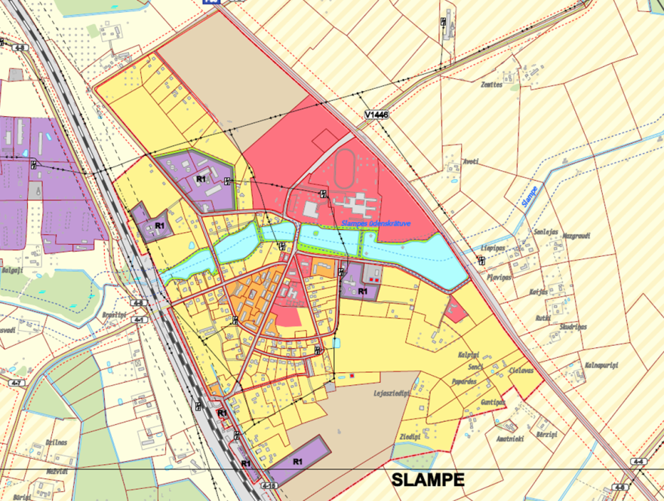  Slampes ciema robežu priekšlikums teritorijas plānojuma pilnveidotajai redakcijai:  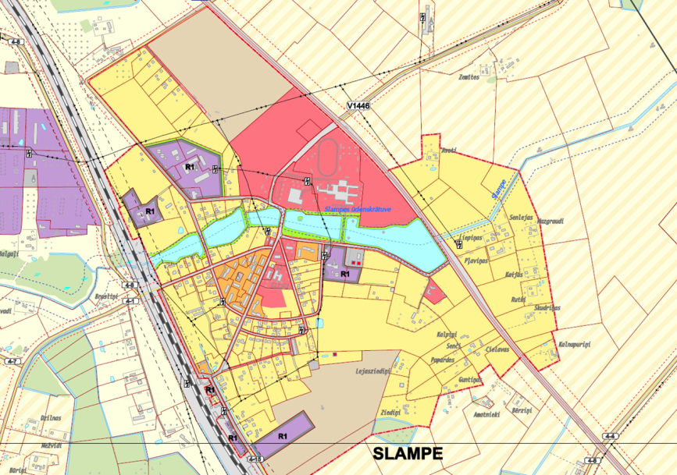
11. | SIA „Briežu Dārzs Rudiņi” pilnvarotā persona Gatis Pikšs  15.05.2015. | SIA „BRIEŽU DĀRZS RUDIŅI” ir nekustamā īpašuma „Jaunbaltači”, Degoles pagastā, Tukuma novadā, ar kad. Nr. 9046 003 0047, īpašnieks. Nekustamais īpašums „Jaunbaltači” sastāv no divām zemes vienībās, proti, z.v. ar kad.apz.9046 003 0048- 3,9 ha platībā un z.v. ar kad.apz.9046 003 0047 - 37,8 ha platībā (šī z.v. ar kad.apz.9046 003 0047 turpmāk - Zemes gabals).  Saskaņā ar publiski pieejamo Tukuma novada teritorijas plānojuma 2011.-2023.gadam grozījumu pirmo redakciju plānots, ka Zemes gabals daļēji atradīsies Rūpnieciskās apbūves teritorijā (R2), kurā galvenā izmantošana ir derīgo izrakteņu ieguve, bet daļēji - Mežu teritorijā (M), un nedaudz arī Lauksaimniecības teritorijā (L).  Rūpnieciskās apbūves teritorijā (R2) esošajā Zemes gabala daļā šobrīd atrodas daļēji izstrādāta derīgo izrakteņu ieguves atradne, kurā patlaban derīgo izrakteņu ieguve netiek veikta. Nekustamā īpašuma īpašnieks plāno veikt derīgo izrakteņu ieguvi visā Zemes gabala teritorijā, un pēc derīgo izrakteņu ieguves pabeigšanas Nekustamā īpašuma īpašnieks veiks rekultivāciju visā Zemes gabala teritorijā.  Ņemot vērā iepriekš minēto, ar šo Zemes gabala īpašnieks lūdz Tukuma novada pašvaldību veikt precizējumus Tukuma novada teritorijas plānojuma 2011.-2023.gadam grozījumu redakcijā, paredzot, ka Zemes gabals pilnībā atrastos Rūpnieciskās apbūves teritorijā (R2), proti, paredzot, ka Rūpnieciskās apbūves teritorijā (R2) atrastos arī tā Zemes gabala daļa, kas Teritorijas plānojuma grozījumu pirmajā redakcijā šobrīd norādīta kā Mežu teritorija (M) un Lauksaimniecības teritorija (L).  Nepieciešamības gadījumā lūdzu sazināties ar Nekustamā īpašuma īpašnieka kontaktpersonu Gati Pikšu, tālruņa nr. +371 26533336, e-pasta: adrese: gatis.pikss@rudus.lv, korespondences adrese: Mūkusalas iela 72a, Rīga, LV-1004. | Priekšlikums atbalstīts  Zemes vienība iekļauta zonā Rūpnieciskās apbūves teritorija (R2)  Teritorijas plānojuma 1.redakcijā noteiktā izmantošana:  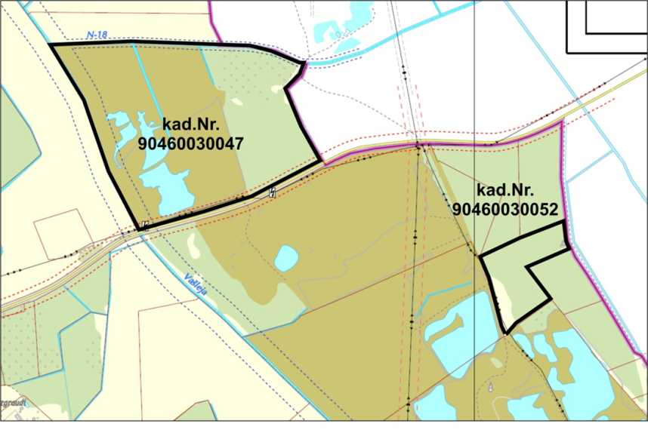  Priekšlikums teritorijas plānojuma pilnveidotajai redakcijai:  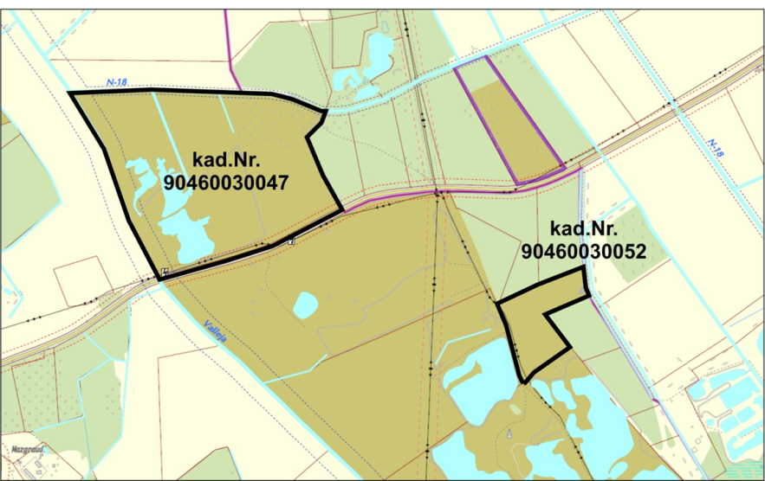
12. | SIA „Briežu Dārzs Rudiņi” pilnvarotā persona Gatis Pikšs  15.05.2015. | SIA „BRIEŽU DĀRZS RUDIŅI” ir nekustamā īpašuma „Jaununguri”, Degoles pagastā, Tukuma novadā, ar kad.Nr. 9046 003 0052, turpmāk - Nekustamais īpašums, īpašnieks.  Saskaņā ar publiski pieejamo Tukuma novada teritorijas plānojuma 2011.-2023.gadam grozījumu pirmo redakciju plānots, ka Nekustamais īpašums daļēji atradīsies Lauksaimniecības teritorijā (L), bet daļēji - Mežu teritorijā (M).  Nekustamā īpašuma īpašnieks vēlas izmantot sev piederošo Nekustamo īpašumu, veicot derīgo izrakteņu ieguvi Nekustamā īpašuma teritorijā. Ar šo Nekustamā īpašuma īpašnieks lūdz Tukuma novada pašvaldību veikt precizējumus Tukuma novada teritorijas plānojuma 2011.-2023.gadam grozījumu redakcijā, paredzot, ka Nekustamais īpašums pilnībā atrastos Rūpnieciskās apbūves teritorijā (R2), kurā galvenā izmantošana ir derīgo izrakteņu ieguve. Šāds īpašnieka lūgums ir pamatots arī ar tālāk minētajiem apstākļiem:  - šobrīd spēkā esošā Tukuma novada teritorijas plānojuma Teritorijas izmantošanas un apbūves noteikumos (258.1.punktā) Nekustamais īpašums jau ir norādīts kā derīgo izrakteņu (smilts-grants, smilts) ieguves vieta;  - ar Latvijas Vides, ģeoloģijas un meteoroloģijas centra (LVĢMC) Derīgo izrakteņu krājumu akceptēšanas komisijas sēdēs 2012.gada 2.aprīļa lēmumu akceptēti Nekustamajā īpašumā esošās atradnes „Jaununguri” A kategorijas derīgo izrakteņu (smilts-grants, smilts) krājumi. Pielikumā pievienota izraksta no LVĢMC Derīgo izrakteņu krājumu akceptēšanas komisijas sēdes protokola Nr.24 kopija.  Nepieciešamības gadījumā lūdzu sazināties ar Nekustamā īpašuma īpašnieka kontaktpersonu Gati Pikšu, tālruņa nr. +371 26533336, e-pasta: adrese: qatis.pikss@rudus.lv, korespondences adrese: Mūkusalas iela 72a, Rīga, LV-1004.  Pielikumā: Izraksta no LVĢMC Derīgo izrakteņu krājumu akceptēšanas komisijas 2012.gada 2.aprīļa sēdes protokola Nr.24 kopija. | Priekšlikums atbalstīts  Zemes vienība iekļauta zonā Rūpnieciskās apbūves teritorija (R2)  Teritorijas plānojuma 1.redakcijā noteiktā izmantošana:  Priekšlikums teritorijas plānojuma pilnveidotajai redakcijai:
13. | SIA “MS Kārkli” un SIA “Meža Sīļi” pilnvarotā persona  Evita Freimane  24.04.2015. | Vēršu Jūsu uzmanību uz faktu, ka, neskatoties uz 2015.gada 15.janvāra vēstulē Nr.6-15/121/152 Tukuma novada Domes vārdā doto apliecinājumu, ka, izstrādājot un apstiprinot Tukuma novada teritorijas plānojuma 2011.-2023. gadam grozījumus, nekustamajā īpašumā „Cērpji”, kad.Nr.90800030072, tiks atjaunota tā sākotnējā izmantošana, kas bija spēkā līdz 2012.gada 26.aprīlim, t.i., resursu ieguves teritorijas, sabiedriskajai apspriešanai nodotajā Tukuma novada teritorijas plānojuma 2011.-2023.gadam grozījumu 1. redakcijā, iepriekš pieļautā kļūda nav labota un kā atļautā izmantošana īpašumam „Cērpji” joprojām ir paredzēta lauksaimniecības un meža zeme (grafiskajā pielikumā- funkcionālais zonējums).  Uzskatu, ka 26.martā, pieņemot lēmumu (prot.Nr.3, 2.§.) nodot Tukuma novada teritorijas plānojuma 2011.-2023.gada grozījumu 1.redakciju un stratēģiskās ietekmes uz vidi novērtējuma ietvaros izstrādātā Vides pārskata projekta Tukuma novada teritorijas plānojuma 2011.-2023. grozījumu 1.redakcijai sabiedriskajai apspriešanai bez apsolīto izmaiņu izdarīšanas, Tukuma novada Dome apzināti, iespējams, pat ļaunprātīgi, ir maldinājusi nekustamā īpašuma „Cērpji” īpašniekus, tā novilcinot laiku, jo grozījumu veikšanu funkcionālajā zonējumā publiskās apspriešanas laikā aizliedz MK Noteikumu Nr.711 84.pk.  Ņemot vērā iepriekšminēto, lūdzu nekavējoties izpildīt Tukuma novada Domes 2015.gada 15.janvārī (Nr.6-15/121/152 izteikto apliecinājumu.  Informēju, ka, gadījumā, ja līdz 2015.gada 19.maijam Tukuma Novada Domes apliecinājums par atļautās izmantošanas atjaunošanu nekustamajā īpašumā „Cērpji”, kad.Nr.90800030072, netiks izpildīts:  - tiks iesniegts pieteikums Administratīvajā tiesā par Tukuma novada Domes priekšsēdētāja un Domes amatpersonu faktisko rīcību, pamatojoties uz likuma „Par pašvaldībām” noteikto Domes priekšsēdētāja un citu amatpersonu pienākumiem un atbildībām, sakarā ar Tukuma novada Domes saistību neizpildi un zaudējumu solidāru piedziņu no Tukuma novada Domes un attiecīgajām amatpersonām,  - griezīsimies ar iesniegumu par LR Vides un reģionālās attīstības ministrijā Tukuma novada Domes rīcību,  - jebkurā grozījumu pieņemšanas stadijā griezīsimies LR Vides un reģionālās attīstības ministrijā ar sūdzību par izstrādātajiem grozījumiem,  - veiksim citas nepieciešamās darbības saistībā ar tiesībsargājošām iestādēm mūsu interešu aizstāvībai. | Priekšlikums atbalstīts  Zemes vienība iekļauta zonā Rūpnieciskās apbūves teritorija (R2)  Teritorijas plānojuma 1.redakcijā noteiktā izmantošana:  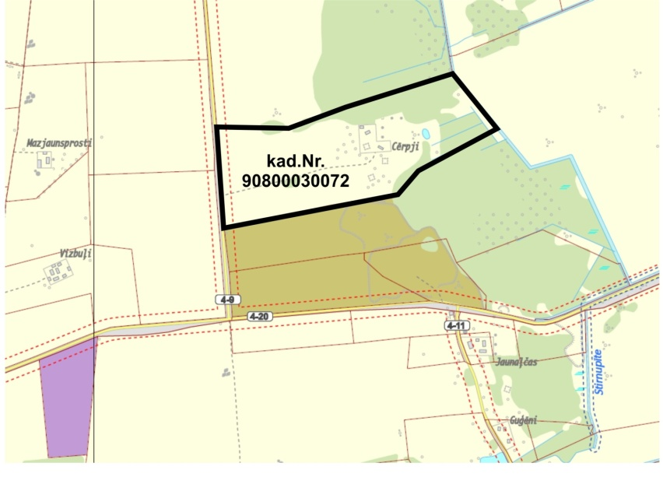  Priekšlikums teritorijas plānojuma pilnveidotajai redakcijai:  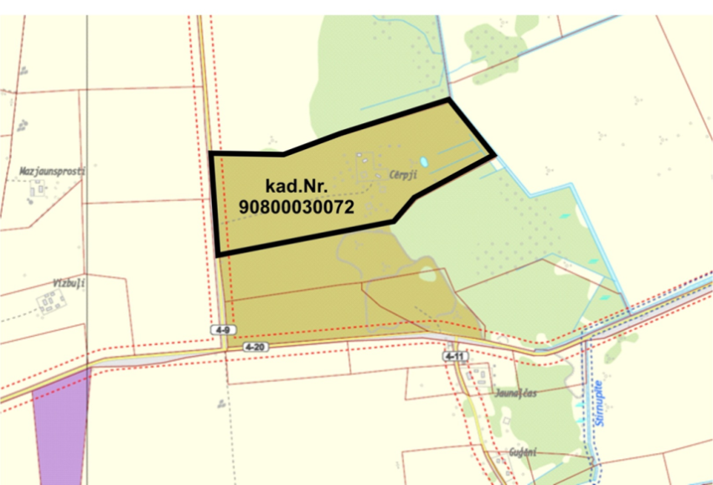
14. | Ainārs Mednis  18.05.2015. | Piekrītu man piederošo zemes gabalu „Madaras” ar kopējo platību 4,4 ha, kadastra Nr.90840030034, kurš atrodas Tumes pagastā, iekļaut Tukuma pilsētas teritorijā. | Priekšlikums atstāts bez izskatīšanas  Iesniedzējs atsaucis iesniegumu

